МЕДИЦИНСКАЯ ИНФОРМАЦИОННАЯ СИСТЕМА
ПРОГРАММНЫЙ МОДУЛЬ
АРМ ЛАБОРАТОРИЯ
РУКОВОДСТВО ПОЛЬЗОВАТЕЛЯ

ОГЛАВЛЕНИЕ
1. Назначение модуля 7
2. Запуск модуля и завершение работы 7
3. Общие правила работы 7
3.1. Описание рабочих окон 7
3.2. Печать списков 7
4. Настройка прав пользователей 7
4.1. Общие сведения 7
4.2. Назначение прав в режиме «По отделениям» 8
4.2.1. Описание окна 8
4.2.2. Назначение прав 9
4.2.3. Особенности назначения прав 9
4.3. Назначение прав в режиме «по пользователям» 10
5. Создание работ и рабочих процессов 10
6. Основные справочники 11
6.1. Общие сведения 11
6.2. Работа со справочником 11
6.2.1. Добавление нового справочника 11
6.2.2. Изменение справочника 12
6.2.3. Удаление справочника 12
6.3. Работа с записями справочника 12
6.3.1. Добавление новой записи справочника 12
6.3.2. Изменение записи 12
6.3.3. Удаление записи 12
6.4. Настройка порядка выдачи результатов 12
7. Кодовые наборы 12
7.1. Вызов справочника 12
7.2. Работа с кодовым набором 13
7.2.1. Добавление нового кодового набора 13
7.2.2. Изменение кодового набора 13
7.2.3. Удаление кодового набора 13
7.3. Работа с записями кодового набора 13
7.3.1. Добавление новой записи кодового набора 13
7.3.2. Изменение записи кодового набора 14
7.3.3. Удаление записи кодового набора 14
8. Справочник рабочих мест 14
8.1. Вызов справочника 14
8.2. Добавление рабочего места 14
8.3. Изменение рабочего места 14
8.4. Удаление рабочего места 14
8.5. Изменение работы 14
9. Справочник оборудования 15
9.1. Вызов справочника 15
9.2. Добавление оборудования 15
9.3. Изменение оборудования 15
9.4. Удаление оборудования 15
10. Справочник состояний 15
10.1. Вызов справочника 15
10.2. Добавление рубрики / ответа 15
10.3. Изменение рубрики / ответа 15
10.4. Удаление рубрики / ответа 15
11. Справочник услуг 15
11.1. Общие сведения 15
11.2. Настройка комплексной услуги 16
12. Справочник работ 16
12.1. Общие сведения 16
12.2. Работы 17
12.2.1. Добавление работы 17
12.2.2. Изменение работы 17
12.2.3. Удаление работы 17
12.3. Закладка «результат» 17
12.3.1. Добавление результата 17
12.3.2. Блок «Измерения» в карточке результата 18
12.3.3. Блок «нормы» в карточке результата 19
12.3.4. Изменение результата 19
12.3.5. Удаление результата 19
12.4. Закладка «рабочие места» 19
12.4.1. Добавление рабочего места 19
12.4.2. Изменение рабочего места 19
12.4.3. Удаление рабочего места 19
12.5. Закладка «услуги» 19
12.6. Закладка «материалы» 19
12.6.1. Добавление материала 19
12.6.2. Удаление материала 19
13. Рабочие процессы 19
13.1. Список услуг 19
13.2. Составление рабочего процесса 20
13.3. Добавление рабочего процесса 21
13.3.1. Вызов режима 21
13.3.2. Поиск работ, условий, услуг 21
13.3.3. Выбор работ, условий, услуг 22
13.3.4. Прорисовка стрелок 22
13.3.5. Сохранение рабочего процесса 22
13.4. Изменение рабочего процесса 22
13.5. Изменение работы 22
13.6. Описание условий перехода 22
13.6.1. Общие сведения 22
13.6.2. Назначение автоматических переходов 24
14. Диспетчер работ 25
15. Нормы 25
15.1. Общие сведения 25
15.2. Наборы правил 25
15.2.1. Общие сведения 25
15.2.2. Добавление набора 26
15.2.3. Изменение набора 26
15.2.4. Удаление набора 26
15.3. Ввод норм 26
15.3.1. Общие сведения 26
15.3.2. Референтные группы 26
15.3.3. Нормы по измерениям 31
15.3.4. Нормы по референтной группе 31
15.3.5. Измерения 31
16. Настройка отображения и печати 31
16.1. Общие сведения 31
16.2. Порядок настройки 32
17. Поиск и Регистрация пациента 32
17.1. Поиск пациентов в картотеке 32
17.2. Просмотр карты 33
17.3. Удаление карты 33
17.4. Регистрация нового пациента 33
17.4.1. Начало регистрации нового пациента 33
17.4.2. Заполнение личных данных пациента 34
17.4.3. Сохранение карты 35
17.5. Регистрация прикрепленного пациента 35
18. Регистрация заказа 35
18.1. Начало регистрации 35
18.2. Заполнение общих сведений 35
18.3. Добавление материала 35
18.4. Удаление материала 36
18.5. Составление списка услуг 36
18.5.1. Общие сведения 36
18.5.2. Выбор группы услуг 36
18.5.3. Выбор услуг 37
18.5.4. Отмена выбора услуги 37
18.5.5. Назначение отметки «CITO» 37
18.5.6. Поиск в списках услуг 37
18.6. Добавление комплексной услуги 38
18.7. Добавление профиля услуг 38
18.8. Сохранение заказа 38
18.9. Отказ от регистрации заказа 38
18.10. Посмотр заказов пациента 38
19. Шаблоны заказов 38
19.1. Настройка шаблонов 38
19.1.1. Список шаблонов 38
19.1.2. Добавление шаблона 39
19.1.3. Изменение шаблона 40
19.1.4. Удаление шаблона 40
19.2. Регистрация заказа по шаблону 40
20. Список заказов 41
21. Рабочие листы 42
22. Печать журналов 43
23. Результаты исследований 43
23.1. Общие сведения 43
23.2. Результаты по материалам 44
23.2.1. Список материалов 44
23.2.2. Список результатов 44
23.2.3. Навигация в списке 45
23.2.4. Ввод значений 45
23.2.5. Изменение значений 45
23.2.6. Удаление значений 46
23.3. Результаты по измерениям 46
23.3.1. Описание окна 46
23.3.2. Ввод значений 46
23.4. Результаты по рабочим местам 47
23.4.1. Описание окна 47
23.4.2. Ввод значений 47
24. Трекеры 47
24.1. Общие сведения 47
24.2. Фильтры 47
24.2.1. Общие сведения 47
24.2.2. Заполнение параметров фильтра 47
24.2.3. Применение фильтра 48
24.3. Список материалов 48
24.3.1. Общие сведения 48
24.3.2. Утверждение 49
24.3.3. Аннулирование 49
24.4. Список работ / измерений / услуг 49
24.4.1. Общие сведения 49
24.4.2. Список измерений 49
24.4.3. Список работ 51
24.4.4. Услуги 52
25. Печать результатов 52
26. Непринятые результаты 53
26.1. Описание окна 53
26.2. Привязка результата 53
26.3. Неизвестные значения 53

Назначение модуля
Автоматизация работы лаборатории. Регистрация заказов на лабораторные исследования. Ведение лабораторных журналов. Распечатка результатов. Настройка системы.

Запуск модуля и завершение работы
Для запуска модуля выберите в меню «Пуск» -> «Программы» -> «АРИАДНА» -> «АРМ Лаборатория» или выделите на рабочем столе иконку «Лаборатория» и нажмите клавишу Enter. В заставке «Лаборатория» введите пароль и нажмите клавишу Enter или кнопку «ОК».
Если указан ошибочный пароль, выводится сообщение «Неправильный пароль! Проверьте правильность написания или обратитесь к администратору системы». Если у пользователя нет прав на запуск модуля, выводится сообщение «У вас недостаточно прав на запуск приложения АРМ «Лаборатория». Обратитесь к администратору системы». Если выводится сообщение «Невозможно открыть базу данных! Проверьте параметры подключения», следует также обратиться к администратору системы.
При запуске АРМа с локального диска пользовательской машины производится автоматическое сравнение версии запускаемого модуля с актуальной версией из каталога обновлений на сервере. Если локальная версия устарела, выводится сообщение «Установленная версия программы не актуальна. Произвести поиск и установку новой версии?». При выборе положительного ответа производится автоматическое обновление локальной версии, после чего следует повторить запуск модуля. При выборе отрицательного ответа запуск модуля невозможен.
Для завершения работы модуля выберите раздел верхнего меню «Программа» и далее – пункт меню «Выход» или нажмите кнопку «Х» в правом верхнем углу окна, или сочетание клавиш Alt+F4.

Общие правила работы

Описание рабочих окон
Рабочие окна основных разделов модуля представляют собой таблицы со списками. Режимы добавления, редактирования, удаления, обновления записей в списках вызываются при помощи соответствующих кнопок на индивидуальных инструментальных панелях. Инструментальные панели большинства разделов модуля имеют одинаковый набор кнопок и располагаются в верхней части списков.
Практически все списки открываются по умолчанию с галочкой «Активные». Это означает, что на экране отображаются только записи с активным статусом. При снятой галочке на экране отображается полный список записей – активных и архивных. Архивные записи отмечены в полном списке значком и серым цветом шрифта.
Во многих списках имеются фильтры, позволяющие вывести на экран набор записей, ограниченный каким-либо условием.
Для применения фильтра нажмите кнопку (или ) в правой части поля с фильтром. Выделите указателем мыши нужную строку в выпадающем списке (или в справочнике). Для возврата исходного списка верните значение «Все записи» или нажмите кнопку .
Во многих списках имеются фильтры для поиска, которые работают по произвольному вхождению указанных символов и выводит на экран ограниченный список записей, удовлетворяющих условию поиска.
Для выполнения введите нужные символы в поле фильтра и нажмите кнопку . Для возврата исходного списка очистите поле фильтра и нажмите Enter или нажмите кнопку .

Печать списков
Во всех списках имеется режим экспорта записей в файл MS Excel. При вызове режима производится автоматический запуск программы MS Excel, сформированный файл открывается на экране и затем может быть отформатирован и распечатан.
Для экспорта списка в файл нажмите правую кнопку мыши, когда курсор расположен в поле таблицы. Выберите пункт контекстного меню «Экспорт таблицы в Excel».

Настройка прав пользователей

Общие сведения
Настройка прав пользователей АРМа «Лаборатория» выполняется в двух местах:
- В АРМе «Администратор» - для сотрудников лаборатории назначаются права на доступ к разделам АРМа «Лаборатория», а также права на доступ к отдельным режимам. Описание этих прав содержится в инструкции «Права пользователей АРМа «Лаборатория».
- В АРМе «Лаборатория» - для сотрудников лаборатории назначаются права на доступ к рабочим местам (отделам лаборатории). Порядок назначения этих прав описан ниже.
Для вызова раздела выберите пункт верхнего меню «Программа» и далее – пункт меню «Настройка прав».
Право на доступ к рабочему месту (к одному или к нескольким) дает сотруднику КДЛ возможность выбора данного рабочего места в фильтрах экранных форм и, соответственно, возможность получения ограниченного списка материалов / результатов, необходимых для работы данному пользователю. Перечень разделов АРМа «Лаборатория», где имеются фильтры по рабочему месту:
- «Результаты» - список материалов и список результатов
- «Трекеры» - чекбокс «Все рабочие места»
- «Печать журналов»
- «Печать результатов» - панель фильтров в левой части окна
Раздел «Настройка прав» имеет два режима работы – «По отделениям» и «По пользователям», которые переключаются соответствующими кнопками в левой верхней части рабочего окна.
Оба режима одинаковы по функциональности - в них выполняется «привязка» отделения (рабочего места лаборатории) и пользователя. Разница заключается только в порядке действий:
- В режиме «По отделениям» сначала выбирается отделение, поэтому здесь удобно назначать привязку выбранного отделения к нескольким пользователям.
- В режиме «По пользователям» сначала выбирается пользователь, поэтому здесь удобно назначать привязку выбранного пользователя к нескольким отделениям.
Справочник пользователей ведется в АРМе «Администратор». Справочник отделений клиники ведется в АРМе «Контент». Справочник рабочих мест лаборатории и привязка их к соответствующим отделениям клиники ведется в АРМе «Лаборатория».

Назначение прав в режиме «По отделениям»

Описание окна
Рабочее окно режима состоит из двух частей. В левой части окна выводится дерево всех отделений клиники. Этот справочник отделений ведется в АРМе «Контент». Ветка с названием «Лаборатория» имеет в своем составе подчиненные уровни – отделы лаборатории. Эти записи маркируются значком (в отличие от других отделений, маркированных значком ).
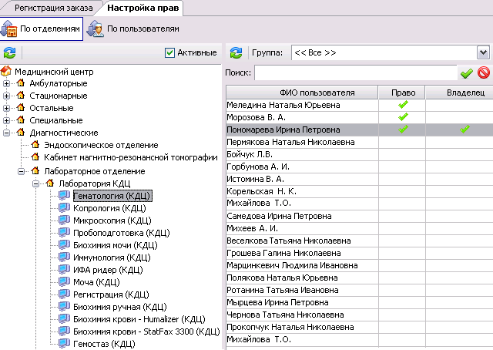

Отличие отделов лаборатории от остальных отделений клиники заключается в том, что они создаются в АРМе «Лаборатория», в разделе «Справочники» / «Рабочие места». При этом запись справочника рабочих мест должна быть связана с отделением клиники (на приведенном ниже рисунке – это «Лаборатория КДЦ»). В этом случае рабочее место считается отделом лаборатории, выводится в справочнике отделений с отметкой и «доступно» для настройки прав пользователей.
Обратите внимание. Чтобы все рабочие места были доступны для настройки в режиме по «Отделениям», а списки рабочих мест были одинаковы в режимах «По отделениям» и «По пользователям», убедитесь, что все рабочие места лаборатории связаны с отделениями клиники.
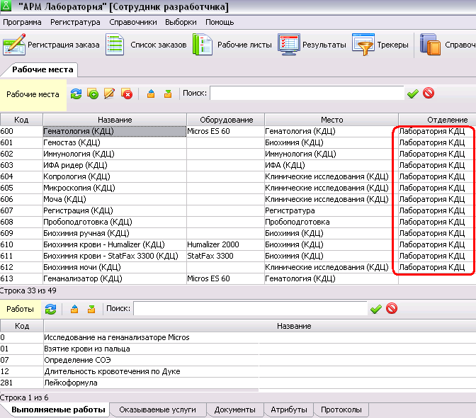

В правой части рабочего окна «Настройка прав – По отделениям» выводится список всех пользователей ИС. В списке имеется фильтр по группам пользователей, а также поле поиска пользователя по ФИО.

Назначение прав
Назначение прав выполняется в два этапа. Сначала в списке отделений (в левой части окна) выделяется курсором нужный отдел лаборатории. Затем для выбранных пользователей (в правой части окна) устанавливаются галочки в колонках «Право» и «Владелец».
Для установки отметки «Право» («Владелец») установите курсор в колонку «Право» («Владелец») в строке нужного пользователя и один раз щелкните левой клавшей мыши. Для снятия отметки щелкните левой клавшей мыши, когда указатель мыши наведен на галочку.
Установка отметки «Право» означает, что данный пользователь может выбирать данное отделение во всех фильтрах АРМа «Лаборатория» и, соответственно, выводить на экран необходимые для работы списки результатов (работ, измерений и т.д.).
Установка отметки «Владелец» дает пользователю дополнительное интерфейсное удобство. Во всех фильтрах по рабочему месту пользователь будет видеть список назначенных ему рабочих мест (с отметкой «Право»), а также – рабочее место с отметкой «Владелец» будет выведено в начале списка с пометкой «Свое».
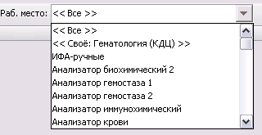

Особенности назначения прав
- Отметка «Владелец» не может существовать без «Права». Поэтому если первой устанавливается отметка «Владелец» - отметка «Право» устанавливается автоматически. Если отметка «Право» снимается - существующая отметка «Владелец» также снимается автоматически.
- Для одного пользователя отметку «Право» можно установить на несколько отделов, а отметку «Владелец» - только на один отдел. Поэтому если отметка «Владелец» была на одном отделе, при ее установке на другой отдел она автоматически снимается у первого отдела.
- Если в дереве отделов лаборатории имеется многоуровневая структура, это учитывается при назначении отметок. Т.е. отметка «Право», назначенная для отдела, имеющего подуровни, автоматически назначается всем подчиненным отделам. Установка отметки «Владелец» в этом случае наоборот, блокируется, поскольку «Владелец» может быть установлен только на один отдел, а значит, только на отделение, не имеющее подуровней.
- Назначать отметку «Право» можно в пакетном режиме - одновременно на несколько выбранных пользователей (в пределах выбранного отдела).
Для установки отметки «Право» нескольким пользователям выделите курсором нужный отдел в левом списке, затем - нужные строки в правом списке. Для выделения нескольких строк, следующих подряд, установите курсор в первую нужную строку, нажмите левую клавишу мыши и, не отпуская ее, протащите указатель мыши до последней нужной строки (или выделите курсором первую нужную строку, нажмите клавишу Shift и, не отпуская ее, выделите курсором последнюю нужную строку). Для выделения строк, следующих вразбивку, установите курсор в первую нужную строку, нажмите клавишу Ctrl и, не отпуская ее, выделите курсором все нужные строки. Для снятия выделения щелкните левой клавишей мыши при любом положении указателя мыши. Установите отметку «Право», щелкнув один раз левой клавишей мыши в любой из выделенных строк (в колонке «Право»).
Установить отметку «Владелец» в пакетном режиме нельзя.

Назначение прав в режиме «по пользователям»
Рабочее окно режима состоит из двух частей. В левой части окна выводится двухуровневый справочник пользователей. Уровни, отмеченные значком - это группы пользователей. Их можно сворачивать и разворачивать. Уровни, отмеченные значком - собственно пользователи. В правой части окна отображается список рабочих мест. Назначение прав производится таким же образом, как в режиме «По отделениям» (п. 4.2). Разница заключается в том, что здесь сначала выбирается пользователь (группа), а галочки «Право» и «Владелец» назначаются в списке рабочих мест.
Особенности назначения отметок те же, что и в предыдущем разделе, а именно:
- Отметка «Владелец» не может существовать без «Права». Поэтому если первой устанавливается отметка «Владелец» - отметка «Право» устанавливается автоматически. Если отметка «Право» снимается - существующая отметка «Владелец» также снимается автоматически.
- Для одного пользователя отметку «Право» можно установить на несколько отделов, а отметку «Владелец» - только на один отдел. Поэтому если отметка «Владелец» была на одном отделе, при ее установке на другой отдел она автоматически снимается у первого отдела.
- Если отметка «Право» устанавливается для группы, она автоматически назначается всем пользователям данной группы. Отметку «Владелец» назначить целиком на группу нельзя.
- Назначать отметку «Право» можно в пакетном режиме - одновременно на несколько выбранных рабочих мест (для выбранного пользователя (группы)).

Создание работ и рабочих процессов
Создание работ и рабочих процессов выполняется на этапе настройки ЛИС, далее – по мере ввода новых услуг. Основные этапы создания работ и рабочих процессов:
- Составление (или проверка наличия) основных справочников. Настройка порядка выдачи результатов.
- Составление справочников «Рабочие места», «Оборудование», «Состояния».
- Создание услуг (или проверка наличия нужных услуг).
- Создание работ, которые являются составными частями выбранной услуги. Для каждой работы составляется список возможных результатов. Для каждого результата – описывается значение (ответ анализатора).
- Создание рабочих процессов – схем, на которых показан порядок выполнения работ для выбранной услуги.
- Диспетчеризация работ – т.е. настройка выбора одного из нескольких вариантов выполнения работ.
- Ввод состояний и норм для выбранной услуги.
- Настройка порядка печати и отображения результатов.
На приведенной ниже схеме показаны основные этапы и взаимосвязи процесса создания работ и рабочих процессов для услуги «Общий анализ мочи».

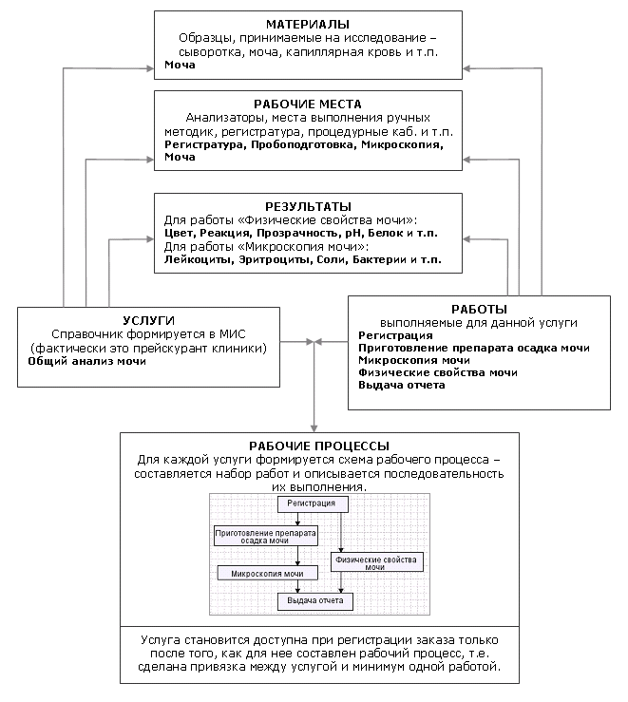

Основные справочники

Общие сведения
К основным справочникам ЛИС относятся такие справочник, как Биоматериалы, Методы исследования, Отделы лаборатории, Единицы измерения и т.п. Эти справочники должны быть сформированы в первую очередь, поскольку они используются при составлении остальных справочников и сущностей системы. Создание и заполнение основных справочников выполняется при первичной настройке ЛИС, далее они могут изменяться и дополняться. Максимальный набор основных справочников (с указанием их кодов) приведен в отдельной инструкции. В тексте данного руководства описан только порядок заполнения, который одинаков для всех основных справочников. Основные справочники ведутся в разделе Справочники / Классификаторы.
Для вызова раздела выберите раздел верхнего меню «Справочники» и далее – пункт меню «Классификаторы».
Рабочее окно раздела состоит из двух частей. В левой части выводится список справочников. В правой части – содержание выбранного справочника. Обе части окна имеют индивидуальные инструментальные панели.

Работа со справочником

Добавление нового справочника
Добавление нового справочника должно выполняться только в рамках списка, приведенного в отдельной инструкции, с соблюдением указанных кодов.
Для добавления нового справочника нажмите кнопку «Добавить» на левой инструментальной панели. Заполните поля в окне «Добавление записи» и нажмите кнопку «ОК». Для перехода по полям в окне «Классификаторы» используйте клавишу TAB.
В окне «Добавление записи» заполняются следующие поля:
- Код – указанный в инструкции, по умолчанию предлагается на единицу больше максимального существующего.
- Системный код – равен системному коду или особо указанный в инструкции.
- Название – указанное в инструкции, является обязательным для заполнения.
- Краткое название – произвольный текст.
- Цвет фона –.
- Цвет шрифта - .
- Комментарий – произвольный текст.
- Отметка «Активная» назначается для нового справочника по умолчанию, снимается для неиспользуемых записей.

Изменение справочника
Для редактирования справочника установите курсор на нужную запись в левой части окна и нажмите кнопку «Изменить» на левой инструментальной панели. Отредактируйте поля в окне «Изменение записи» и нажмите кнопку «ОК».

Удаление справочника
Для удаления справочника установите курсор на нужную запись в левой части окна и нажмите кнопку «Удалить» на левой инструментальной панели. Нажмите кнопку «Yes» для подтверждения удаления.
Удаление справочника должно быть согласовано с разработчиками.

Работа с записями справочника

Добавление новой записи справочника
Для добавления новой записи выделите курсором нужный справочник в левой части окна. Нажмите кнопку «Добавить» на правой инструментальной панели. Заполните поля в окне «Добавление записи» и нажмите «ОК».
В окне «Добавление записи» заполняются следующие поля:
- Классификатор – отображается тот справочник, который был выбран перед добавлением записи.
- Код – для новой записи формируется автоматически - на единицу больше существующего.
- Системный код – как правило, равен коду.
- Название – произвольное, является обязательным для заполнения.
- Краткое название – произвольный текст.
- Цвет фона –.
- Цвет шрифта - .
- Комментарий – произвольный текст.
- Отметка «Активная» назначается для новой записи по умолчанию, снимается для неиспользуемых записей.

Изменение записи
Для изменения записи установите курсор на нужную строку в правой части окна и нажмите кнопку «Изменить» на правой инструментальной панели. Отредактируйте поля в окне «Изменение» и нажмите кнопку «ОК».

Удаление записи
Для удаления записи установите курсор на нужную строку в правой части окна и нажмите кнопку «Удалить» на правой инструментальной панели. Нажмите кнопку «Yes» для подтверждения удаления.

Настройка порядка выдачи результатов
В разделе «Классификаторы» помимо составления основных справочников настраивается порядок выдачи результатов, т.е. определяется, в какой момент результат будет считаться выданным. Порядок выдачи настраивается отдельно для каждого внешнего заказчика. Настройка порядка выдачи включает следующие этапы:
- Заполнение (или проверка наличия) справочника с кодом 30, который содержит варианты выдачи. Справочник должен содержать три обязательные записи (с точно указанным системным кодом):
- Только экспорт (EXPORT_ONLY);
- Только печать (PRINT_ONLY);
- Экспорт и печать (EXPORT_AND_PRINT).
- Заполнение (или проверка наличия) справочника с кодом 2 – «Направляющие организации» (внешние заказчики).
- Назначение для каждого внешнего заказчика варианта выдачи. В настоящее время выполняется только в АРМе «Контент», в разделе «Классификаторы» - «Простые» - «Справочники лаборатории», в том же справочнике внешних заказчиков с кодом 2 (в дальнейшем будет выполняться непосредственно в АРМе «Лаборатория»).
Для назначения варианта выдачи выделите курсором строку нужного заказчика в справочнике «Направляющие организации» и нажмите кнопку «Изменить». Нажмите кнопку «Добавить значение» в окне «Карточка записи справочника» (в нижнем блоке «Состоит из»). В окне «Выбор из справочника» выделите нужную строку и нажмите «ОК».
Установленный таким образом для каждого заказчика порядок выдачи обрабатывается в АРМе «Лаборатория» - разделах «Трекеры» и «Печать результатов» следующим образом. Результат считается выданным и маркируется значком (Выдача):
- Сразу после экспорта материала (после нажатия кнопки «Экспортировать» и установки значка ) - если для заказчика назначен вариант «Только экспорт».
- Сразу после печати результата (после нажатия кнопки «Печать» и установки значка ) - если для заказчика назначен вариант «Только печать».
- После экспорта и печати материала (после нажатия кнопок «Экспортировать» и «Печать» и установки значков и ) - если для заказчика назначен вариант «Экспорт и печать.

Кодовые наборы

Вызов справочника
В данном справочнике ведутся кодовые наборы, которые предназначены для:
- Упрощения ввода типовых результатов.
- Перевода формулировки анализатора в «человеческий» термин.
Для вызова раздела выберите раздел верхнего меню «Справочники» и далее – пункт меню «Кодовые наборы».
Рабочее окно раздела «Кодовые наборы» состоит из двух частей. В левой части выводится список самих кодовых наборов. В правой части – содержание (список записей) выбранного кодового набора. Обе части окна имеют индивидуальные инструментальные панели.
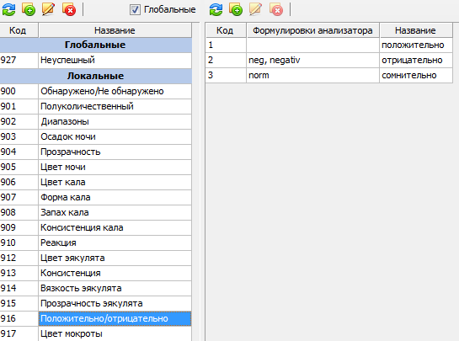
Составленные в данном разделе кодовые наборы подключаются далее к измерениям (п. 12.3.2).

Работа с кодовым набором

Добавление нового кодового набора
Для добавления нового кодового набора нажмите кнопку «Добавить» на левой инструментальной панели. Заполните поля в окне «Создание кодового набора» и нажмите кнопку «ОК».
В окне «Создание кодового набора» заполняются следующие поля:
- Код – обязательный, произвольный, но зависит от выбранного далее типа. Для глобальных и локальных кодовых наборов, как правило, выделяют непересекающиеся пулы кодов.
- Название – обязательное, произвольное.
- Тип – Глобальный или Локальный.
- Глобальные – кодовые наборы, которые содержат некую общую информацию для разных измерений. Пример глобального кодового набора – «Неуспешные», с вариантами ответов «Нет реагента», «Нет материала», «Гемолиз». К одному измерению можно прикреплять несколько глобальных наборов. Коды у записей в таких наборах должны быть непересекающимися как среди всех глобальных наборов, а также среди записей всех локальных наборов.
- Локальные – кодовые наборы, которые содержат варианты ответов к конкретному измерению. Пример локального кодового набора – «Цвет мочи» с вариантами ответов «Желтый», «Бледно-желтый» и т.д. К одному измерению можно подключить только один локальный кодовый набор. Коды в таком наборе должны быть уникальны только в пределах самого набора - т.е. в двух разных локальных кодовых наборах могут быть записи с одинаковым кодом.
После сохранения первого локального или глобального кодового набора в левой части окна автоматически появляется серая заголовочная строка «Локальные» или «Глобальные», после чего все следующие кодовые наборы располагаются в нужной группе согласно своему типу.
Над списком кодовых наборов расположен чекер «Глобальные». При его установке в списке отображаются как локальные, так и глобальные наборы. При снятии – только локальные наборы.

Изменение кодового набора
Для редактирования кодового установите курсор на нужную запись в левой части окна и нажмите кнопку «Изменить» на левой инструментальной панели. Отредактируйте поля в окне «Редактирование кодового набора» и нажмите кнопку «ОК».

Удаление кодового набора
Для удаления кодового набора установите курсор на нужную запись в левой части окна и нажмите кнопку «Удалить» на левой инструментальной панели. Нажмите кнопку «Yes» для подтверждения удаления.

Работа с записями кодового набора

Добавление новой записи кодового набора
Для добавления новой записи выделите курсором нужный кодовый набор в левой части окна. Нажмите кнопку «Добавить» на правой инструментальной панели. Заполните поля в окне «Создание кодового набора» и нажмите «ОК».
В окне «Создание кодового набора» заполняются следующие поля:
- Код – обязательный, произвольный. Необходимо учесть требования к кодам записей локальных и глобальных кодовых наборов, описанные выше. Т.е. для всех локальных кодовых наборов записи можно кодировать одинаково – 1, 2, 3 и т.д. В глобальных наборах коды записей должны быть непересекающимися как среди всех глобальных наборов, а также среди записей всех локальных наборов. Кроме того, запрещено дублирование кодов внутри набора. Это условие проверяется автоматически – при вводе кода-дубля появляется красная надпись «Код не уникален», сохранение записи блокируется с выводом сообщения «Код не уникален».
- Название – произвольное, является обязательным для заполнения. Указывается текст, который будет далее отображаться в экранных формах и в бланке печати результатов, например «Не обнаружено».
- Формулировки анализатора – вписываются одно или несколько значений (слов), получаемых с анализатора, например, POSITIVE. Указанные значения являются регистронезависимыми. Т.е. не надо размножать варианты типа POSITIVE и positive.
Для добавления формулировки нажмите кнопку «Добавить» справа от поля, введите нужный код и нажмите кнопку «Добавить».
Пример использования созданного кодового набора:
В кодовом наборе, прикрепленном к измерению "АТ к H.pylory", есть следующие варианты:
Код | Формулировки анализатора | Название
1 | neg,negative | не обнаружено
2 | Gray | результат сомнительный
3 | POS,POSITIV | обнаружено
Основной вариант обработки: С прибора пришел результат "neg" - он записывается в базу, а при отображении результата в трекере / печати мы видим:
АТ к H.pylory не обнаружено

Ручной ввод результатов: Исполнитель вводит код «1», а во всех экранных и печатных формах мы также видим:
АТ к H.pylory не обнаружено

Изменение записи кодового набора
Для изменения записи установите курсор на нужную строку в правой части окна и нажмите кнопку «Изменить» на правой инструментальной панели. Отредактируйте поля в окне «Редактирование кодового» и нажмите кнопку «ОК».

Удаление записи кодового набора
Для удаления записи установите курсор на нужную строку в правой части окна и нажмите кнопку «Удалить» на правой инструментальной панели. Нажмите кнопку «Yes» для подтверждения удаления.

Справочник рабочих мест

Вызов справочника
Справочник рабочих мест ведется в отдельном разделе АРМа. Рабочими местами являются как анализаторы, так и столы, на которых исполнители выполняют исследования по определенной методике. Определение рабочего места необходимее системе для формирования заданий исполнителям и приема результатов исследований с рабочих мест.
Для вызова раздела выберите раздел верхнего меню «Справочники» и далее – пункт меню «Рабочие места».
Рабочее окно раздела состоит из двух частей. В верхней части представлен справочник рабочих мест. В нижней части, на закладках «Выполняемые работы», «Оказываемые услуги», «Документы», «Атрибуты», «Протоколы» показаны все привязки, существующие для выбранного рабочего места. Привязка рабочего места к работе выполняется только в разделе «Справочник работ». На закладке «Выполняемые работы» имеется возможность изменения работы.
Привязка рабочего места к услуге выполняется в разделе «Рабочие процессы». Список на закладке «Оказываемые услуги» выводится только для просмотра.

Добавление рабочего места
Для добавления рабочего места нажмите кнопку «Добавить» на инструментальной панели. Заполните поля в окне «Добавление записи» и нажмите «ОК».
В окне «Добавление записи» заполняются следующие поля»:
- Код – произвольный.
- Название – произвольный текст, обязательное поле.
- Тип оборудования – выбирается из справочника (из раздела «Справочник оборудования»). Заполняется для тех рабочих мест, к которым подключены анализаторы.
- Местоположение – выбирается из справочника (основной справочник с кодом 15).
- Отделение – выбирается из справочника (справочник отделений клиники, который ведется в АРМе «Контент»).
- Печать отчетов – выбирается один из вариантов - промежуточная, фрагментарная, полная.

Изменение рабочего места
Для изменения записи установите курсор на нужную строку в списке и нажмите кнопку «Изменить» на инструментальной панели. Отредактируйте поля в окне «Изменение записи» и нажмите «ОК».

Удаление рабочего места
Для удаления записи установите курсор на нужную строку в списке и нажмите кнопку «Удалить» на инструментальной панели. Нажмите кнопку «Yes» для подтверждения удаления.

Изменение работы
На закладке «Выполняемые работы» имеется возможность изменения работы.
Для изменения работы установите курсор на нужную строку в списке и нажмите Enter или дважды щелкните левой клавишей мыши. Отредактируйте поля в окне «Изменение записи» и нажмите «ОК».
Правила заполнения полей в окне «Изменение записи» - п. 12.2.

Справочник оборудования

Вызов справочника
Справочник оборудования ведется в отдельном разделе АРМа, используется при заведении результата (в поле «Тип оборудования»). В справочник входят все автоматические анализаторы и сортеры.
Для вызова раздела выберите раздел верхнего меню «Справочники» и далее – пункт меню «Справочник оборудования».
Рабочее окно раздела представляет собой список, в котором имеются режимы добавления, изменения и удаления оборудования.

Добавление оборудования
Для добавления оборудования нажмите кнопку «Добавить» на инструментальной панели. Заполните поля в окне «Создание оборудования» и нажмите «ОК».
В окне «Создание оборудования» заполняются следующие поля»:
- Код оборудования – произвольный, обязательное поле.
- Название оборудования – произвольный текст, обязательное поле.
- Отметка «Поле с IDs» - по согласованию с сервисным инженером устанавливается один из двух вариантов – «SAMPLE_ID» или «REF_CODE».
- Отметка «Тип оборудования» - устанавливается один из двух вариантов – «Анализатор» или «Сортер».

Изменение оборудования
Для изменения записи установите курсор на нужную строку в списке и нажмите кнопку «Изменить» на инструментальной панели. Отредактируйте поля в окне «Изменение оборудования» и нажмите «ОК».

Удаление оборудования
Для удаления записи установите курсор на нужную строку в списке и нажмите кнопку «Удалить» на инструментальной панели. Нажмите кнопку «Yes» для подтверждения удаления.

Справочник состояний

Вызов справочника
Справочник состояний ведется в отдельном разделе АРМа. Заполняется стандартными данными – недели / триместры беременности, фазы цикла, пол, возраст. При необходимости дополняется такими записями, как «утро / вечер», «лёжа / сидя» и пр. Все записи справочника отображаются как отдельные поля в карточке заказа на лабораторное исследование (расположены в верхней части карточки, в блоке «Состояния пациента»).
Для вызова раздела выберите раздел верхнего меню «Справочники» и далее – пункт меню «Справочник состояний».
Рабочее окно раздела состоит из двух частей. В верхней части выводится список рубрик (Состояние, Недели, Триместры, Фазы и т.п.) В нижней части выводится набор ответов для выбранной рубрики (1 неделя, 2 недели и т.п.).

Добавление рубрики / ответа
Работа с рубрикой и ответом выполняется одинаковым образом.
Для добавления рубрики / ответа нажмите кнопку «Добавить» на верхней инструментальной панели (или выделите нужную рубрику в верхней части окна и нажмите кнопку «Добавить» на нижней инструментальной панели). Заполните поля в окне «Добавление записи» и нажмите «ОК».
В окне «Добавление записи» заполняются следующие поля»:
- Порядковый номер – произвольный, по умолчанию предлагается на единицу больше существующего.
- Название – произвольный текст, обязательное поле.
- Комментарий – произвольный текст.
- Отметка «Активный» - назначается для новой записи по умолчанию, снимается для неиспользуемых записей.

Изменение рубрики / ответа
Для изменения записи установите курсор на нужную строку в списке и нажмите кнопку «Изменить» на инструментальной панели. Отредактируйте поля в окне «Изменение оборудования» и нажмите «ОК».

Удаление рубрики / ответа
Для удаления записи установите курсор на нужную строку в списке и нажмите кнопку «Удалить» на инструментальной панели. Нажмите кнопку «Yes» для подтверждения удаления.

Справочник услуг

Общие сведения
Данное руководство описывает вариант, когда лабораторная информационная система является составной частью медицинской информационной системы клиники. В этом случае справочник услуг фактически является прейскурантом клиники и формируется в АРМе «Экономист». Далее в АРМе «Лаборатория» назначаются «привязки» между услугой и работами. Услуга является единицей финансового учета и используется для выставления счетов за лабораторные исследования. В АРМе «Лаборатория» справочник услуг отображается в следующих разделах:
- Раздел «Услуги» - предназначен для просмотра справочника услуг, а также просмотра привязок между выбранной услугой и рабочими местами, материалами и работами.
- Раздел «Рабочие процессы» - для выбранной услуги составляется схема рабочего процесса – составляется набор работ и описывается последовательность их выполнения.
- Раздел «Регистрация заказа» - в карточке заказа проводится выбор услуг.
Для вызова справочника услуг выберите раздел верхнего меню «Справочники» и далее – пункт меню «Услуги».
Рабочее окно раздела «Услуги» состоит из двух частей. В верхней части представлен собственно справочник услуг. В нижней части, на закладках «Рабочие места», «Материалы» и «Работы» показаны все привязки, существующие для выбранной услуги. Во всех списках имеются стандартные фильтры поиска.
В ЛИС существует два вида услуг – простые и комплексные. Для простых услуг все списки данного раздела используются только для просмотра. Для комплексных услуг в данном разделе выполняется дополнительная настройка.

Настройка комплексной услуги
Комплексной услугой (КУ) в ЛИС считается такая услуга, которая выполняется одновременно на разных материалах. Самые наглядные примеры КУ — «проба Реберга», которая выполняется из сыворотки и суточной мочи, и «Сахарная кривая», которая выполняется из нескольких порций капиллярной крови, взятых с некоторым интервалом.
Для настройки КУ необходимо выполнить следующие действия:
- Назначить статус комплексности.
Для назначения статуса установите курсор во вторую слева колонку в строке нужной услуги и дважды щелкните левой клавишей мыши. Для снятия статуса дважды щелкните указателем мыши по значку «Комплексность».
Услуга со статусом комплексности маркируется значком . После этого КУ становится доступна для выбора при регистрации заказа на лабораторное исследование (п. 18.6).
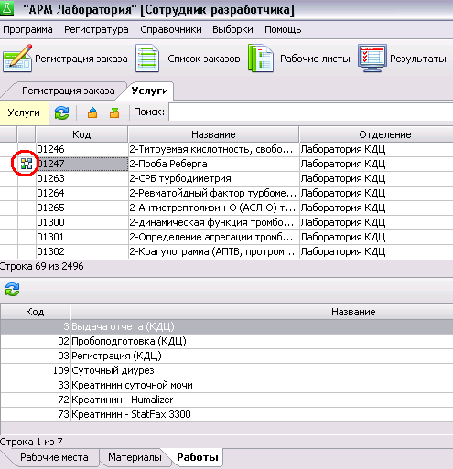
- Задать количество материалов – если КУ услуга выполняется из разных порций одного и того же материла. Выполняется на нижней вкладке «Материалы».
Для ввода количества выберите нужную строку в списке материалов. Установите курсор в поле «Кол-во строчек», введите нужное число и нажмите Enter.
Заданное количество показывает, сколько строк данного материала будет отображаться в карточке заказа на лабораторное исследования при регистрации КУ.
Для услуги «Сахарная кривая» можно задать нужное количество одного материала или использовать несколько однотипных материалов с разным названием, например, «Кап.кровь натощак», «Кап.кровь 30 мин после еды», «Кап.кровь 60 мин после еды».

Справочник работ

Общие сведения
Работы — это основные учетные единицы в лаборатории. Услуга может включать в себя целый перечень разных работ, как обязательных, так и зависимых от каких-либо условий. Основные группы работ создаются на этапе настройки ЛИС. Например, сначала создаются все работы типа «Обработка заказа» - регистрация, выдача отчета. Потом – все работы типа «Сбор материала» и т.д. Далее справочник работ изменяется и дополняется по мере необходимости. Для каждой работы создается список результатов. Для результата – описывается значение (ответ анализатора).
Для вызова раздела выберите раздел верхнего меню «Справочники» и далее – пункт меню «Справочник работ» или нажмите кнопку «Справочник работ» на верхней инструментальной панели.
Рабочее окно раздела состоит из двух частей. В верхней части представлен справочник работ. В нижней части, на закладках «Результат», «Рабочие места», «Услуги», «Материалы», «Документы», «Атрибуты», «Протоколы» показаны все привязки, существующие для выбранной работы.
Разные услуги состоят из разного набора работ. Например, для услуги «Клинический анализ крови + тромбоциты + гематокрит» необходимы следующие работы:
- Регистрация;
- Взятие крови из пальца;
- Приготовление мазка крови;
- Определение СОЭ;
- Лейкоформула;
- Определение тромбоцитов;
- Исследование на геманализаторе Abacus;
- Исследование на геманализаторе Micros.
В списке работ имеются следующие обозначения:
- Красным цветом строки выделены работы, у которых нет результатов.
- Значком в первой колонке маркируются работы, у которых нет привязки к рабочему месту.
- Значком во второй колонке маркируются работы, у которых нет привязки к материалу.

Работы

Добавление работы
Для добавления работы нажмите кнопку «Добавить» на верхней инструментальной панели раздела, заполните поля в окне «Добавление записи» и нажмите «ОК».
В окне «Добавление записи» заполняются поля:
- Код.
- Название – произвольный текст, обязательное поле.
- Сокр. название.
- Тип работы – выбирается из списка (основной справочник с кодом 16).
- Методика – выбирается из справочника (основной справочник с кодом 4).

Изменение работы
Для изменения работы выделите курсором нужную строку в списке работ и нажмите кнопку «Изменить» на верхней инструментальной панели раздела, отредактируйте поля в окне «Добавление записи» и нажмите «ОК».

Удаление работы
Для удаления работы выделите курсором нужную строку в списке работ и нажмите кнопку «Удалить» на верхней инструментальной панели раздела. Нажмите «Да» для подтверждения удаления.

Закладка «результат»

Добавление результата
На закладке «Результат» составляется список результатов для выбранной работы. Работа может иметь один или несколько результатов, в свою очередь имеющих по одному или несколько видов значений (например, качественное и количественное). Результаты добавляются только для работ, имеющих тип - «Измерение».
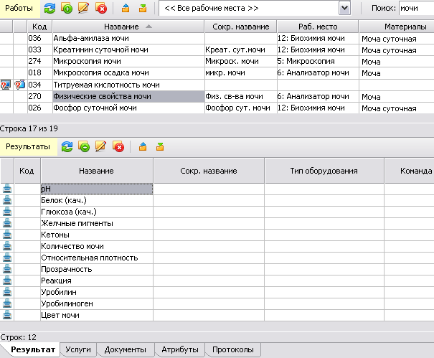
Для добавления результата выделите нужную строку в списке работ и нажмите кнопку «Добавить» на нижней инструментальной панели в закладке «Результат». Заполните поля в окне «Добавление результата» и нажмите «ОК».
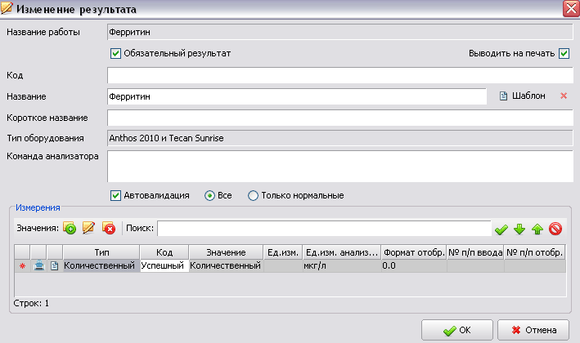
В окне «Добавление результата» заполняются поля:
- Название работы – выводится в качестве подсказки, не редактируется.
- Отметка «Обязательный результат» - записи с этой отметкой имеют черный цвет шрифта в списке результатов (на закладке «Результат»). Записи без этой отметки – серый цвет шрифта.
- Отметка «Выводить на печать» - записи с этой отметкой маркируются значком «Принтер» в первой колонке списка результатов.
- Код – произвольный. Для всех результатов в составе одной работы удобно использовать одинаковый код, в т.ч. буквенный. Это поможет быстро сгруппировать результаты, относящиеся к одной работе при настройке в разделе «Порядок отображения результатов».
- Название – произвольный текст, обязательное поле.
- Короткое название – произвольный текст.
- Тип оборудования – отображается значение, введенное для рабочего места, указанного в свою очередь для данной работы. Поле не редактируется.
- Команда анализатора - .
- Чекер «Автовалидация» - устанавливается для автоматического проставления статуса «Утвержден» при внесении / получении результата. При установленной галочке требуется выбор одного из двух вариантов - «Все» или «Только нормальные», соответственно автоматом утверждаться будут все результаты или только те, которые не выходят за границы референтных интервалов.
- Блок «Измерения» - служит для ввода измерений.

Блок «Измерения» в карточке результата

Добавление значения
Для добавления измерения нажмите кнопку «Добавить» на панели «Измерения». Заполните поля в окне «Добавление значения» и нажмите «ОК».
В окне «Добавление значения» заполняются поля:
- Тип значения – выбирается из списка (основной справочник с кодом 21) – Количественный, Качественный, Титр. Обязательное поле.
- Успешность - выбирается из списка (основной справочник с кодом 22) – Успешный, Неуспешный. Обязательное поле.
- Отметка «Обязательное» - взаимосвязана с одноименной отметкой в карточке результата и доступна только в том случае, если результат «Обязательный». То есть у обязательного результата могут быть как обязательные, так и необязательные значения. А у необязательного результата – только необязательные значения. Обязательное значение маркируется красной звездочкой в первой колонке списка значений.
- Отметка «Выводить на печать» - взаимосвязана с одноименной отметкой в карточке результата и доступна только в том случае, если результат вводится на печать. Ответ с данной отметкой маркируется значком принтера во второй колонке списка ответов.
- Отметка «Не отображать нулевое значение» - включает / отключает отображение нулевого значения на экране в разделе «Трекеры» / вкладка «Измерения» и в печатной форме результатов исследования.
- Наименование – произвольный текст. По умолчанию здесь дублируется тип ответа, например, «Количественный».
- Код анализатора – берется из документации к анализатору.
- Единица измерения анализатора – выбирается из справочника (основной справочник с кодом 11).
- Функция обработки - .
- Формат отображения - выбирается из справочника (основной справочник с кодом 25).
- Единица измерения для отображения – выбирается из справочника (основной справочник с кодом 24). Планируется переход на справочник 11.
- Формат печати результата.
- Кодовые наборы – добавляются поочередно, выбором из основных справочников с кодом>900.

Изменение значения
Для изменения значения выделите курсором нужную строку в списке значений и нажмите кнопку «Изменить» на панели «Значения». Отредактируйте поля в окне «Изменение значения» и нажмите «ОК».

Удаление значения
Для удаления значения выделите курсором нужную строку в списке значений и нажмите кнопку «Удалить» на панели «Значения». Нажмите «Да» для подтверждения удаления.

Блок «нормы» в карточке результата
В разработке.

Изменение результата
Для изменения результата выделите курсором нужную строку в списке на вкладке «Результаты» и нажмите кнопку «Изменить» на инструментальной панели. Отредактируйте поля в окне «Изменение результата» и нажмите «ОК».

Удаление результата
Для удаления результата выделите курсором нужную строку в списке на вкладке «Результаты» и нажмите кнопку «Удалить» на инструментальной панели. Нажмите «Да» для подтверждения удаления.

Закладка «рабочие места»

Добавление рабочего места
Здесь задается рабочее место, на котором выполняется выбранная работа. Каждая работа может быть связана только с одним рабочим местом. В процессе привязки можно выбрать существующее рабочее место или создать новое.
Для добавления рабочего места выделите нужную строку в списке работ и нажмите кнопку «Добавить» на нижней инструментальной панели в закладке «Рабочие места». Выберите нужный режим – «Добавить существующее рабочее место» или «Добавить новое рабочее место».
При добавлении существующего рабочего места необходимо выбрать нужную запись из справочника рабочих мест. При добавлении нового рабочего места необходимо заполнить поля в окне «Добавление записи» (порядок заполнения в разделе 8).
Новое рабочее место, созданное в данном разделе, будет также отображаться в справочнике рабочих мест.
После выбора рабочего места отключается кнопка «Добавить» на инструментальной панели закладки «Рабочие места».

Изменение рабочего места
Для изменения записи установите курсор на нужную строку в списке и нажмите кнопку «Изменить» на инструментальной панели. Отредактируйте поля в окне «Изменение записи» и нажмите «ОК».

Удаление рабочего места
Удаление рабочего места в данном разделе удаляет только привязку между работой и рабочим местом, но не само рабочее место.
Для удаления записи установите курсор на нужную строку в списке и нажмите кнопку «Удалить» на инструментальной панели. Нажмите кнопку «Yes» для подтверждения удаления.

Закладка «услуги»
Список на закладке «Услуги» формируется автоматически и предназначен только для просмотра. Услуга включается в данный список после того, как в разделе «Рабочие процессы» назначена привязка между услугой и работой. Одна работа может входить в состав (рабочий процесс) разных услуг.

Закладка «материалы»

Добавление материала
Здесь составляется список материалов для выбранной работы. Работа может быть четко привязанной к фиксированному перечню типов биоматериалов, что снижает вероятность ошибки регистраторов.
Для добавления материала выделите нужную строку в списке работ и нажмите кнопку «Добавить» на нижней инструментальной панели в закладке «Материалы». Выберите нужную строку в окне «Выбор из справочника» и нажмите «ОК».

Удаление материала
Удаление материала в данном разделе удаляет только привязку между работой и материалом, но не сам материал.
Для удаления записи установите курсор на нужную строку в списке и нажмите кнопку «Удалить» на инструментальной панели. Нажмите кнопку «Yes» для подтверждения удаления.

Рабочие процессы

Список услуг
В разделе «Рабочие процессы» для каждой услуги формируется блок-схема рабочего процесса – составляется набор работ и описывается последовательность их выполнения. Справочник услуг клиники (прейскурант) формируется в АРМе Экономист. Услуга становится доступна при регистрации заказа только после того, как для нее составлен рабочий процесс, т.е. сделана привязка между услугой и минимум одной работой.
Для вызова раздела выберите раздел верхнего меню «Справочники» и далее – пункт меню «Список рабочих процессов» или нажмите кнопку «Раб. процессы» на главной инструментальной панели.
Рабочее окно раздела может состоять из двух или трех частей, в зависимости от выбранного режима отображения списка услуг, который включается по соответствующей кнопке в правой верхней части окна:
- По разделам прейскуранта – окно состоит из трех частей. В левой части показан справочник разделов, в центральной части – список услуг выбранного раздела, в правой части – рабочий процесс для выбранной услуги. Режим может использоваться, если справочник услуг клиники ведется с разбивкой по разделам прейскуранта. В центральной части можно вывести полный список услуг, если выделить в справочнике разделов верхнюю запись «Разделы прейскуранта» и установить галочку «Показывать вложенные услуги» (в левом нижнем углу окна).
- По отделениям - окно состоит из трех частей. В левой части показан справочник отделений, в центральной части – список услуг выбранного отделения, в правой части – рабочий процесс для выбранной услуги. Режим может использоваться, если справочник услуг клиники ведется с разбивкой по отделениям. В центральной части можно вывести полный список услуг, если выделить в справочнике отделений верхнюю запись с названием клиники и установить галочку «Показывать услуги отделений» (в левом нижнем углу окна).
- Полный список – окно состоит из двух частей. В левой части показан весь список услуг, в правой части - рабочий процесс для выбранной услуги.
Порядок работы в данном разделе не зависит от выбранного режима отображения. В списке услуг имеются два фильтра:
- Галочка «Только услуги с рабочими процессами» (в правом верхнем углу списка) – позволяет вывести на экран список услуг, для которых рабочие процессы уже составлены. Такие услуги маркируются значком в первой колонке списка.
- Галочка «Только активные» (в правом нижнем углу списка) – переключает списки активных или всех (активных + архивных) услуг.

Составление рабочего процесса
Рабочий процесс для услуги представляет собой блок-схему, на которой размещаются работы (прямоугольники), услуги (прямоугольники со значком «стрелочка»), условия (ромбы) и соединительные линии (стрелки), отражающие порядок следования этапов.
Рабочие процессы могут быть любой сложности - линейными, с последовательным или параллельным выполнением обязательных работ.
- Рабочий процесс с параллельным выполнением работ:
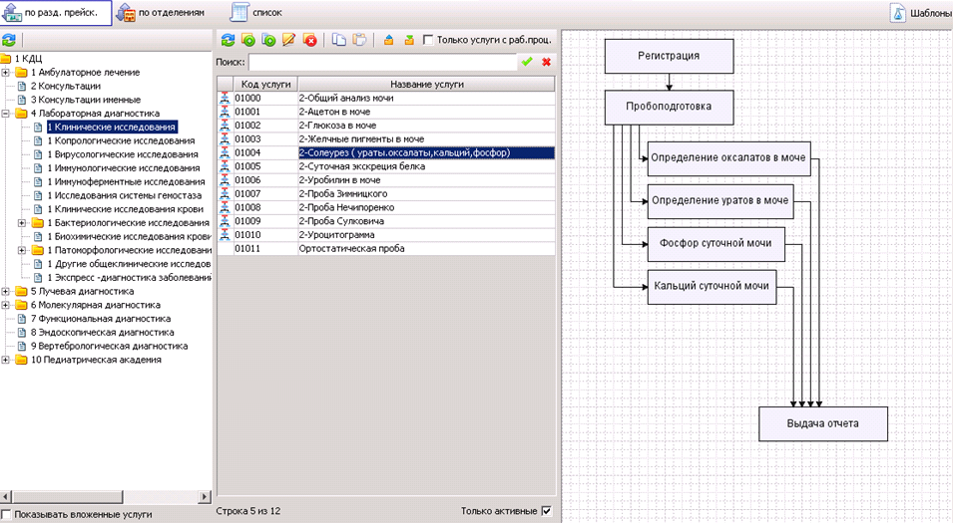

На схеме рабочего процесса можно задать условие выполнения работ. Это часто используется в случаях, когда услуга может быть выполнена на разных анализаторах или когда требуется череда повторных измерений с разведением образца, зависимых от полученного результата.
- Рабочий процесс с условием:
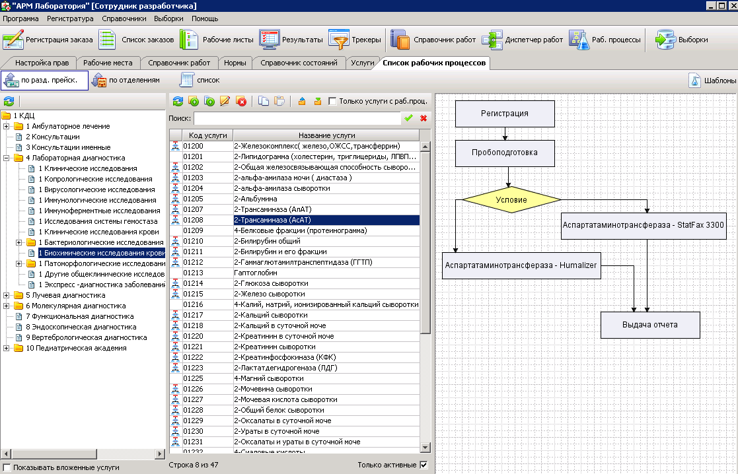

Добавление рабочего процесса

Вызов режима
Для добавления рабочего процесса выделите в списке услуг нужную строку и нажмите кнопку «Добавить».
Если кнопка «Добавить» нажата для услуги, уже имеющий рабочий процесс, то выводится сообщение «Для услуги уже создан рабочий процесс. Желаете войти в режим редактирования?». В любом случае дальнейшая работа ведется в окне «Рабочий процесс».
Окно «Рабочий процесс» состоит из двух частей. В левой части выводится список работ, которые могут быть выбраны для составления процесса. Над списком робот располагаются поля фильтров, позволяющих ограничить список, который может быть достаточно большим. В правой части расположено поле для рисования схемы.

Поиск работ, условий, услуг
Первым этапом составления рабочего процесса является выбор работ, условий, услуг. Для облегчения выбора в списке работ предусмотрены следующие возможности:
- Группировка работ по типам. Группы работ разделены заголовками, которые выделены серым цветом строки и имеют значок «+/-», позволяющий разворачивать / сворачивать группу.
В набор заголовков-разделителей входит весь набор записей из основного справочника с кодом 16 (Сбор материала, Измерение, Обработка материала, Обработка заказов). Помимо перечисленных заголовков в списке имеется заголовок «Условные операции» (в текущей версии к нему относится одна запись – «Условие»), а также заголовок «Услуги», под которым расположен список всех услуг, уже имеющих рабочие процессы (исключая услугу, для которой в настоящий момент создается рабочий процесс). Выбор услуг производится при составлении рабочего процесса для комплексной услуги.
- Поиск в общем списке. Выполняется по названию работы (услуги) в поле поиска, расположенном над списком.
Для проведения поиска установите курсор в поле поиска, введите нужные символы и нажмите Enter или кнопку с лупой. Для возврата полного списка сотрите введенные символы и нажмите Enter.
При успешном поиске в списке отображаются только работы, подходящие по указанному условию. Если подходящих работ не нашлось, поле поиска подкрашивается красным цветом.
- Фильтры. Имеется два варианта – «Параметризованный фильтр» и «Готовые фильтры», которые выбираются при помощи радиокнопки:
- При выборе варианта «Параметризованный фильтр» включаются поля с параметрами фильтра (например, поле «Рабочее место»).
Для установки параметра установите курсор в поле «Рабочее место» и нажмите Enter. Выберите нужную запись в окне «Выбор из справочника» и нажмите «ОК». Для применения фильтра нажмите кнопку с лупой. Для очистки параметра сотрите выбранное значение клавишей Delete.
- При выборе варианта «Готовые фильтры» отображается список имеющихся фильтров.
Для применения фильтра установите курсор на нужную строку в списке фильтров.
Оба вида фильтров (Параметризованный и Готовые) ведутся в АРМе «Контент», в разделе «Выборки» (группа «Выборки для ЛИС»):
- Параметризованный фильтр – это выборка с кодом WORK_QUERY_FILTER. В ней можно указать любое количество необходимых параметров.
- Готовые фильтры – это выборки с кодами WORK_FILTERS.

Выбор работ, условий, услуг
После того, как нужная работа (условие, услуга) найдена, ее надо перетащить на поле схемы, в правую часть окна «Рабочий процесс».
Для перетаскивания записи выделите курсором нужную строку в списке работ, нажмите левую клавишу мыши (когда указатель мыши находится в пределах строки). Удерживая левую клавишу мыши, перемещайте указатель мыши вправо, в поле схемы. Отпустите левую клавишу мыши, когда выбранный элемент займет свое место в схеме.
Работы отображаются на схеме в виде прямоугольников, условия – в виде желтых ромбов, услуги – в виде прямоугольников со значком «Стрелочка» в правом нижнем углу. Элементы схемы в любое время можно перетащить на новое место.
Для перетаскивания элемента подведите к нему указатель мыши таким образом, чтобы указатель превратился в значок . Нажмите левую клавишу мыши и, удерживая ее, переместите элемент на новое место. Отпустите левую клавишу мыши.
Ошибочно выбранные элементы можно удалить.
Для удаления элемента подведите к нему указатель мыши таким образом, чтобы указатель превратился в значок , а сам элемент получил пунктирную рамку с ярко-зелеными габаритными отметками. Нажмите клавишу Delete.

Прорисовка стрелок
Для соединения элементов схемы используются стрелки, которые показывают порядок выполнения этапов и взаимосвязь между элементами. Стрелки можно нарисовать, только соединив два элемента. Отдельно висящие стрелки нарисовать нельзя.
Для прорисовки стрелки подведите указатель мыши к первому элементу таким образом, чтобы указатель превратился в значок , а сам элемент получил ярко-зеленую жирную рамку. Нажмите левую клавишу мыши и, удерживая ее, переместите указатель мыши ко второму элементу таким образом, чтобы указатель превратился в значок , а сам элемент получил ярко-зеленую жирную рамку. Отпустите левую клавишу мыши.
При перемещении элементов схемы, соединенных стрелками, стрелки автоматически меняют размер.
Ошибочно выбранные стрелки можно удалить.
Для удаления стрелки подведите к ней указатель мыши таким образом, чтобы указатель превратился в значок , а сама стрелка стала пунктиром с зелеными и синими отметками. Нажмите клавишу Delete.

Сохранение рабочего процесса
После выбора элементов схемы и прорисовки стрелок следует сохранить рабочий процесс. Для того, чтобы услуга стала доступна для выбора при регистрации лабораторного заказа, она должна иметь рабочий процесс, состоящий как минимум из одной работы.
Дальнейшие действия по настройке рабочего процесса, такие как создание условий, возможны только после сохранения процесса.
Для сохранения рабочего процесса нажмите кнопку «ОК» в окне «Рабочий процесс».
Сохранение рабочего процесса может блокироваться с выводом сообщения «На схеме имеются несвязанные работы!».
Новый рабочий процесс отображается справа от услуги, сама услуга получает значок .

Изменение рабочего процесса
При изменении рабочего процесса возможны следующие действия:
- Выбор новых элементов схемы, удаление существующих элементов, перемещение элементов – выполняется только в окне «Рабочий процесс» - по тем же правилам, что и при добавлении рабочего процесса.
Для открытия окна «Рабочий процесс» выделите курсором нужную строку в списке услуг и нажмите кнопку «Изменить» над списком услуг.
- Изменение работ – может выполняться как в окне «Рабочий процесс», так и без открытия этого окна – непосредственно в поле блок-схемы, справа от выбранной услуги.
- Описание условий перехода (т.е. описание элемента схемы «Условия»)– может выполняться как в окне «Рабочий процесс», так и без открытия этого окна - непосредственно в поле блок-схемы, справа от выбранной услуги.

Изменение работы
Изменение работы подразумевает в данном случае именно редактирование карточки работы (изменение кода, название и т.д.), которое выполняется главным образом в справочнике работ, но при необходимости может быть выполнено прямо на схеме рабочего процесса.
Для изменения работы подведите указатель мыши к прямоугольному элементу схемы таким образом, чтобы элемент получил ярко-зеленую жирную рамку. Дважды щелкните левой клавишей мыши. Отредактируйте поля в окне «Изменение записи» и нажмите «ОК».
Правила работы в окне «Изменение записи» - п. 12.2. Все изменения, внесенные в карточку работы в данном разделе, синхронно отражаются в справочнике работ.

Описание условий перехода

Общие сведения
Если на схеме присутствует элемент «Условие» (желтый ромб) – для него должны быть описаны условия перехода.
Для назначения условий подведите указатель мыши к ромбу таким образом, чтобы он получил ярко-зеленую жирную рамку. Дважды щелкните левой клавишей мыши. Заполните данные в окне «Условия переходов».
Все условия, описанные в данном разделе на всех схемах, отображаются общим списком в разделе «Диспетчер работ». Существует два основных варианта переходов:
- Ручной переход. В этом случае переключение работ, следующих за данным условием, производится вручную в разделе «Диспетчер работ».
Для назначения ручного перехода установите галочку «Переход вручную» в правом верхнем углу окна «Условия переходов».
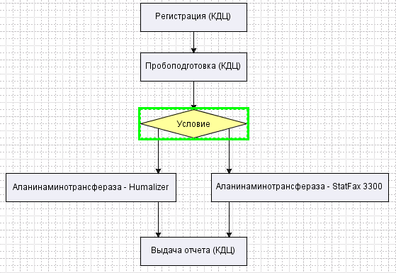
Например, если на приведенной схеме для выделенного условия назначен ручной переход, то в разделе «Диспетчер работ» видно, что на один из двух анализаторов заказы будут отправляться по умолчанию, но при необходимости в любой момент можно перенаправить заказы на другой анализатор, выбрав его из выпадающего списка.
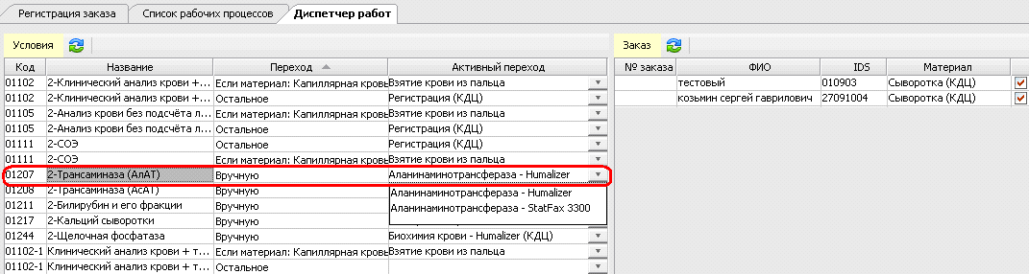
- Автоматический переход. В этом случае в окне «Условия переходов» последовательно составляется список всех необходимых условий.
Типы условий перехода создаются в основном справочнике с кодом 27. Типами условий могут выступать такие варианты, как: По источнику финансирования, По шифру, По материалу, По количеству материалов за период, По полу и т.д.
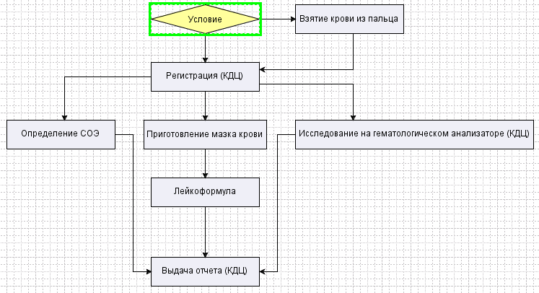
Например, условие на приведенной схеме описано как автоматическое, с типом - «По материалу». Это означает, что если пациент клиники сам пришел на клинический анализ крови, то для него необходимо выполнить работу «Взятие крови из пальца». А если пробирка с кровью пришла из сторонней организации, то забор крови не нужен, и материал сразу отправляется на регистрацию.
В окне «Условия перехода» данное условие описывается двумя строками:
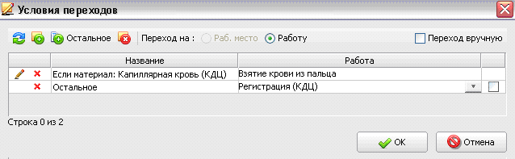
В разделе «Диспетчер работ» данное автоматическое условие также представлено двумя строками.
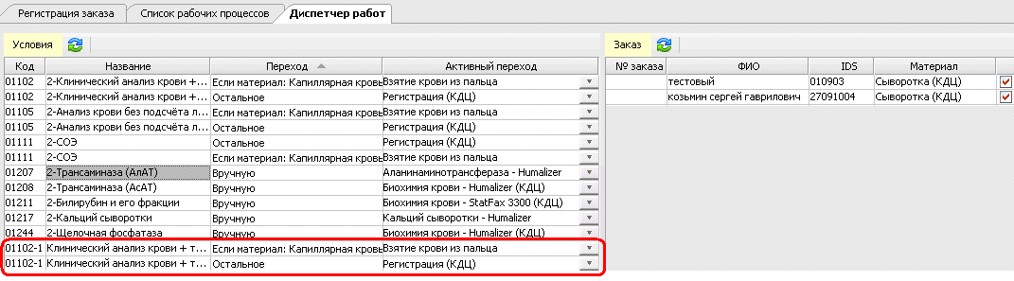

Назначение автоматических переходов
Общие правила работы в окне «Условия перехода» при назначении автоматических переходов:
- Радиокнопка «Переход на» включает один из двух вариантов: «Переход на рабочее место» или «Переход на работу». Выбор доступен только при первом добавлении условий. После сохранения окна радиокнопка отключается. «Переход на рабочее место» выбирается для таких рабочих процессов, в которых на каждом из анализаторов выполняется несколько работ. Пример такого процесса показан на рисунке.
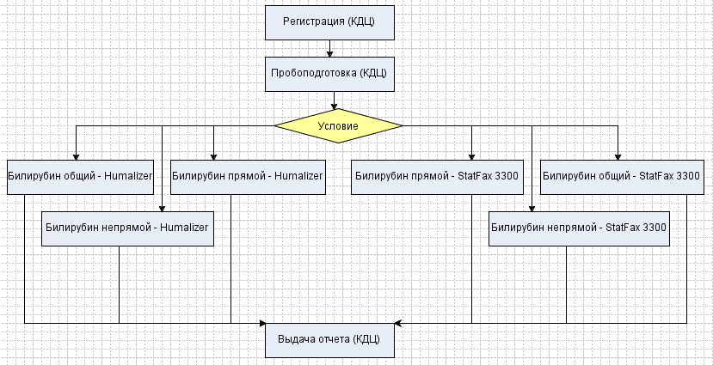
Здесь переход на одно из двух рабочих мест («Биохимия крови – Humalizer» или «Биохимия крови – StatFax 3300») позволяет сразу запустить процесс выполнения трех работ.
- Галочку «Переход вручную» в правом верхнем углу окна устанавливать не надо, иначе отключаются все кнопки добавления условий.
- Минимальный набор переходов в случае, когда на блок-схеме после условия следуют две работы (например, на двух анализаторах), задается двумя строками:
- В первой строке описывается условие, например, «Если источник финансирования – ОМС, то переход на Анализатор 1».
- Во второй строке описывается вариант «Остальное – переход на Анализатор 2».
Для назначения перехода нажмите кнопку «Добавить» в окне «Условия переходов». Заполните поля в окне «Добавление условий» и нажмите «ОК».
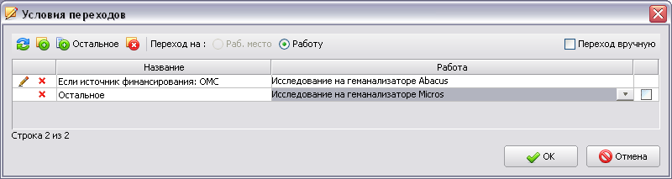
В окне «Добавление условий» заполняются следующие поля:
- В поле «Выберите тип» надо выбрать нужное значение из выпадающего списка (По источнику финансирования, По шифру, По материалу и т.д.).
- В строке условия необходимо заполнить две пустые ячейки. В первой ячейке выбираются значения из справочника, который соответствует выбранному выше типу (например, из справочника источников финансирования, шифров. материалов и т.д.). Во второй ячейке надо выбрать значение из списка работ (если ранее была установлена радиокнопка «Переход на работу»). Количество строк в списке работ точно соответствует количеству работ на блок-схеме, которые следуют после данного элемента «Условие» (например, Анализатор 1, Анализатор 2).
Для заполнения пустой ячейки дважды щелкните по кнопке . В окне «Выбор из справочника» установите галочки возле нужных записей. Нажмите «ОК».
После добавления первой строки с основным условием необходимо добавить строку «Остальное».
Для назначения строки «Остальное» нажмите кнопку «Остальное». В ячейке «Работа» выберите нужную работу.
- Сохранение всех добавленных строк в окне «Условия перехода» может блокироваться с выводом сообщения «Заполнены не все конечные работы переходов» - если в одной из строк не заполнена работа.

Диспетчер работ
В разделе «Диспетчер работ» отображается общий список всех условий из всех схем, описанных в разделе «Рабочие процессы».
Для вызова раздела нажмите кнопку «Диспетчер работ» на главной инструментальной панели.
Рабочее окно раздела состоит из двух частей. В левой части выводится список условий. В правой части – список заказов, относящихся к выбранной слева услуге.
Список условий сгруппирован по услуге. В строке каждого условия показано условие перехода и работающий в настоящее время вариант (в колонке «Активный переход»). Диспетчеризация работ заключается в выборе (изменении) текущего варианта.
Для изменения варианта перехода установите курсор в ячейку «Активный переход» в выбранной строке. Нажмите кнопку со стрелочкой в правой части поля. Выберите в выпадающем списке нужную работу (рабочее место).

Нормы

Общие сведения
Ведение норм выполняется в двух разделах модуля. В разделе «Нормы» заводятся наборы норм для любых результатов. В разделе «Справочник работ» - нормы можно добавлять для одного выбранного результата.
Для вызова раздела выберите пункт главного меню «Справочники» и далее пункт меню – «Нормы».
Рабочее окно раздела состоит из двух основных частей. В левой части ведется список наборов правил, в правой части – списки референтных групп и норм для выбранного набора. Правая часть имеет закладки: Референтные группы, Нормы по измерениям, Измерения, Нормы по референтной группе.

Наборы правил

Общие сведения
Набор правил – это комплект референтных групп и норм, который может быть использован для разных измерений. Например, нормы, не зависящие ни от возраста, ни от пола пациента, могут быть объединены в один набор правил. А нормы, заданные отдельно для мужчин и женщин – в другой. Можно также создавать разные наборы с одинаковым делением на референтные группы, если это по каким-то причинам более удобно.
Для вызова раздела выберите пункт главного меню «Справочники» и далее пункт меню – «Нормы».

Добавление набора
Для добавления набора нажмите кнопку «Добавить» на левой инструментальной панели. Заполните поля в окне «Добавить набор правил» и нажмите «ОК».
В окне «Добавить набор правил» заполняются поля:
- Код – по умолчанию на единицу больше максимального существующего.
- Название – заполняется произвольным образом.
- Отметка «Активный» - для нового набора назначается автоматически.

Изменение набора
Для изменения набора выделите нужную строку в списке наборов и нажмите кнопку «Изменить» на левой инструментальной панели. Отредактируйте поля в окне «Изменить набор правил» и нажмите «ОК».

Удаление набора
Для удаления набора выделите нужную строку в списке наборов и нажмите кнопку «Удалить» на левой инструментальной панели. Нажмите «Да» для подтверждения удаления.

Ввод норм

Общие сведения
Ввод норм для выбранного набора правил выполняется в правой части рабочего окна и включает следующие этапы:
- Составление списка референтных групп – выполняется на вкладке «Референтные группы».
- Ввод норм – может выполняться двумя способами:
- На вкладке «Нормы по измерениям» - для выбранного измерения;
- На вкладке «Нормы по референтной группе» - для выбранной референтной группы.
Все изменения норм, выполненные на одной из вкладок («Нормы по измерениям» и «Нормы по референтной группе»), синхронно отражаются на второй вкладке. Вкладка «Измерения» предназначена только для просмотра. Здесь выводится список всех работ / результатов / измерений, для которых заведены нормы.

Референтные группы

Добавление группы
Для добавления группы нажмите кнопку «Добавить» на инструментальной (вкладки «Референтные группы»). Заполните поля в окне «Добавление референтного интервала» и нажмите ОК.
В окне «Добавление референтной группы» заполняются следующие поля:
Название – произвольный текст, обязательное поле. В разных наборах правил могут быть группы с одинаковыми названиями.  Порядковый номер – по умолчанию на 10 больше максимального существующего. Обратите внимание. Референтные группы проверяются именно в указанном порядке, и выбирается та группа, у которой первой сработало правило.  Возраст – указываются нижняя и верхняя границы возрастного диапазона. Условие для нижней границы задается значком >, >= или =. Условие для верхней границы – значком <, =< или =. Количество дней, недель, месяцев или лет задается целым числом.  Обратите внимание. При создании возрастного диапазона вводятся именно полные дни / месяцы / годы. Возраст пациента также рассчитывается как количество полных дней / месяцев / лет. Например, если ребенку 2 месяца и 27 дней – он попадет в интервал «от 2-х до 3-х месяцев», но не в интервал «от 3х месяцев». | 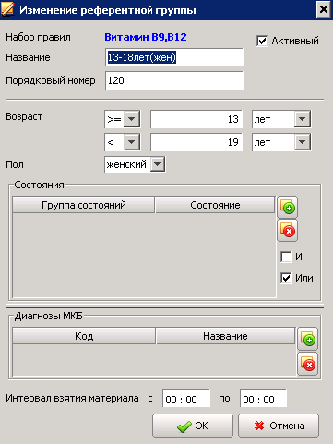

Нормы, не зависящие ни от пола, ни от возраста, могут быть описаны в наборе правил, содержащем единственную референтную группу:
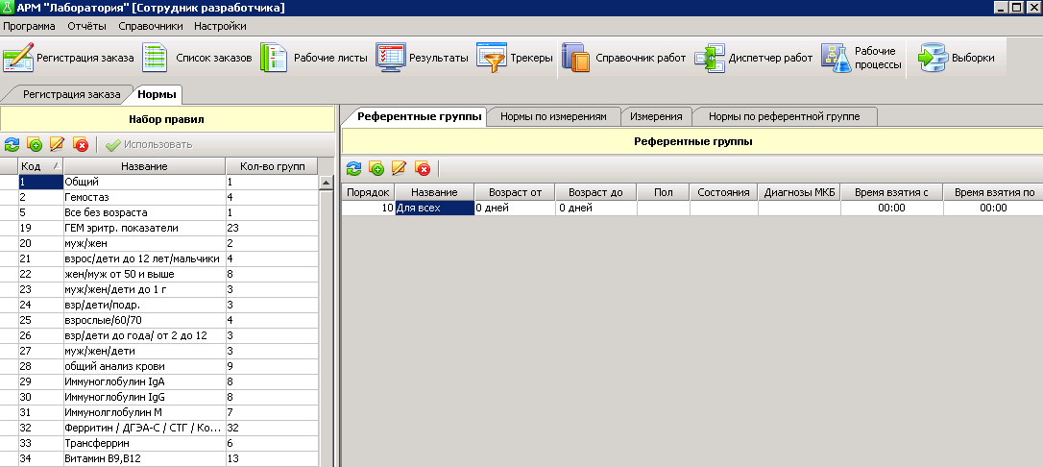

Здесь следует обратить внимание: если в референтной группе задана верхняя возрастная граница – нормы будут применяться только для тех пациентов, возраст которых известен.
Для работы с пациентами без возрастов (с неуказанной датой рождения) должна быть создана референтная группа, в которой не заданы возрастные границы:
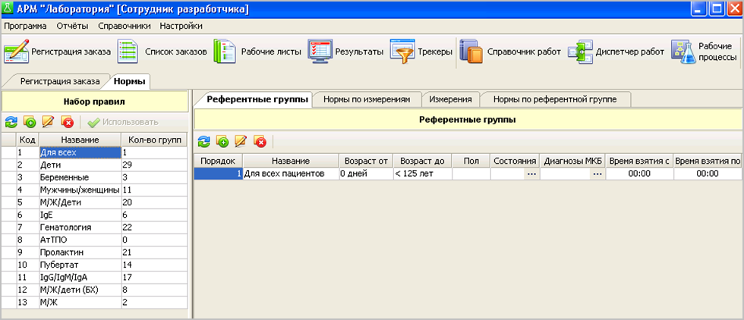

Пол – выбирается из вариантов «Пусто», «Мужской» или «Женский».
Блок «Состояния» - составляется список состояний.
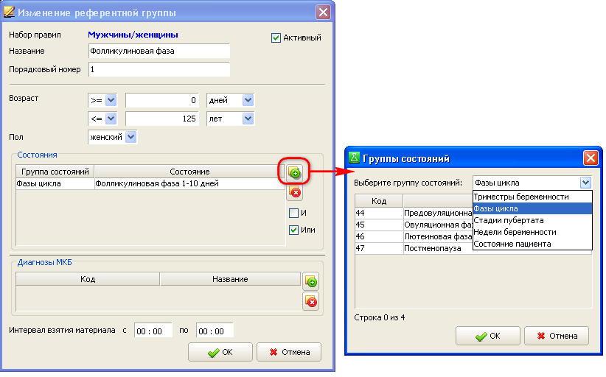
Для добавления записи нажмите кнопку «Добавить состояние» в правой части блока. В окне «Группы состояний» выберите сначала группу, затем – выделите нужные строки в списке. Для одновременного выделения нескольких строк используйте клавиши Shift или Ctrl. Нажмите «ОК».
Ошибочно добавленные состояния можно удалить.
Для удаления записи выделите курсором нужную строку в блоке «Состояния» и нажмите кнопку «Удалить состояние» в правой части блока. Для одновременного выделения нескольких строк используйте клавиши Shift и Ctrl. Нажмите «Да» для подтверждения удаления.
Блок «Диагнозы» - составляется список диагнозов.
Для добавления записи нажмите кнопку «Добавить диагноз» в правой части блока. В окне «Выбор из справочника» выделите нужные строки в списке. Для одновременного выделения нескольких строк используйте клавиши Shift или Ctrl. Нажмите «ОК».
В окне «Выбор из справочника» работает фильтр поиска по любому сочетанию символов в коде или названии диагноза. Ошибочно добавленные диагнозы можно удалить.
Для удаления диагноза выделите курсором нужную строку в блоке «Диагнозы» и нажмите кнопку «Удалить диагноз» в правой части блока. Для одновременного выделения нескольких строк используйте клавиши Shift и Ctrl. Нажмите «Да» для подтверждения удаления.
Интервал взятия материала – вводится время начала и окончания интервала, в часах и минутах.
Отметка «Активный» - назначается по умолчанию для новой группы.
Если референтная группа имеет несколько состояний или несколько диагнозов, в строке данной группы, в ячейках «Состояния» и «Диагнозы» появляется кнопка . При нажатии этой кнопки можно быстро просмотреть список назначенных записей, не открывая карточку референтной группы.

На следующих рисунках приведены примеры используемых наборов правил, а также отображение норм для одного выбранного набора правил («Витамин В9, В12»).

- Вкладка «Референтные группы».
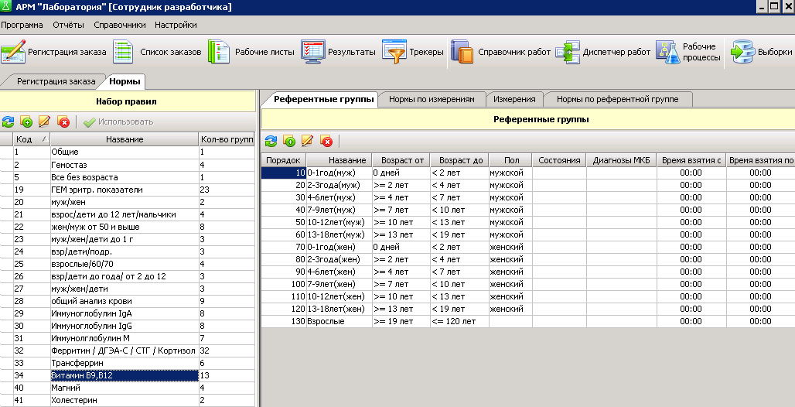

- Вкладка «Нормы по измерениям». Здесь данные отображаются только после того, как выбрана какая-либо работа.
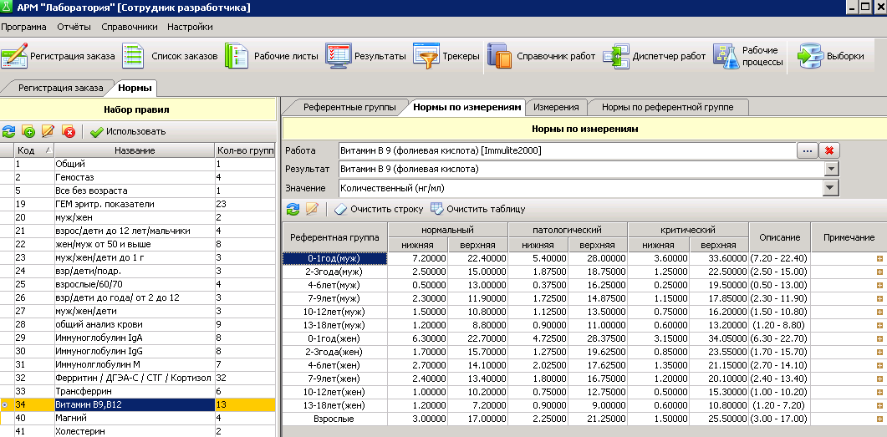

- Вкладка «Измерения».
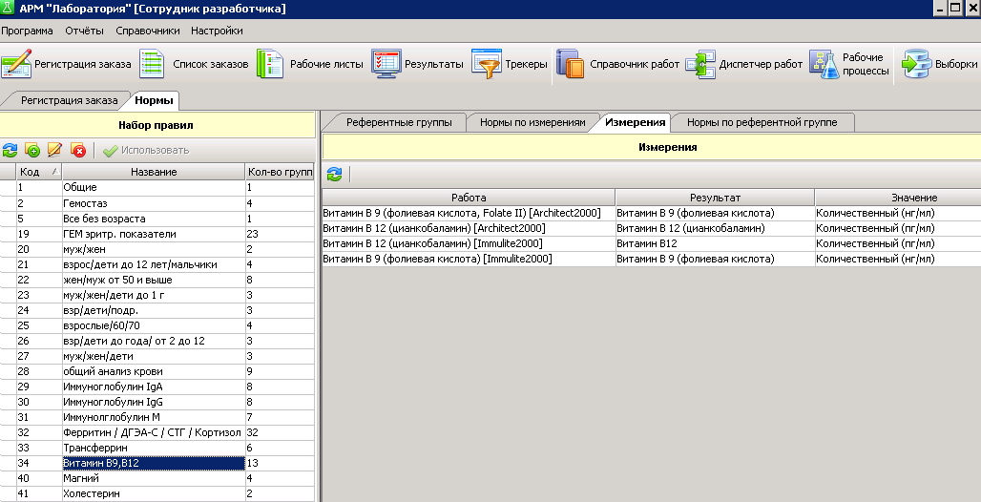

- Вкладка «Нормы по референтной группе».
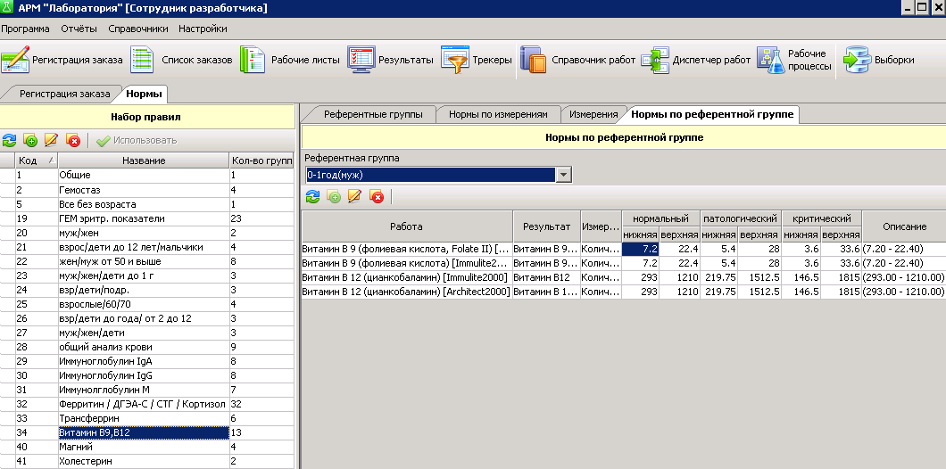

- Пример отображения референтных групп, для которых указано состояние.
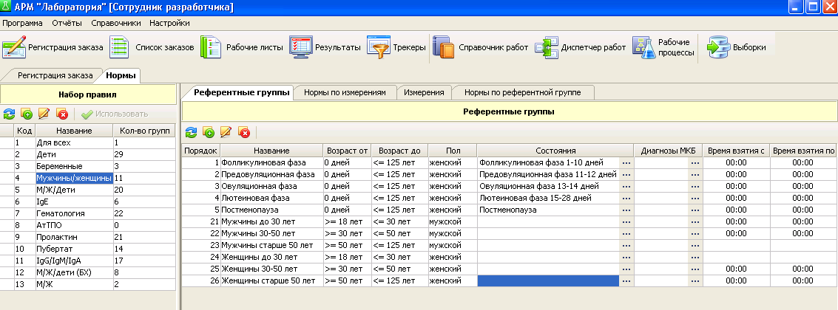

Изменение группы
Для изменения референтной группы выделите курсором нужную строку в списке групп и нажмите кнопку «Изменить». Отредактируйте данные в окне «Изменение референтного интервала» и нажмите «ОК».

Удаление группы
Для удаления референтной группы выделите курсором нужную строку в списке групп и нажмите кнопку «Удалить». Нажмите «Да» для подтверждения удаления.

Нормы по измерениям

Добавление норм
Ввод норм на данной вкладке выполняется отдельно для каждого выбранного измерения. Для этого сначала производится последовательный выбор работы, результат и значения, а затем вводятся нормы для выбранных референтных интервалов.
Для выбора измерения нажмите кнопку в поле «Работа» (над списком референтных групп). Выберите нужную строку в окне «Выбор из справочника» и нажмите «ОК».
Если у работы имеется только один результат, а у результата – одно значение, они отобразятся в следующих полях автоматически. При наличии у работы нескольких результатов (или у результата – нескольких значений) необходимо открыть выпадающие списки в полях «Результат» и «Значение» и выбрать нужные записи.
Вводить нормы можно непосредственно в ячейках таблицы или в отдельном окне, которое открывается для выбранной референтной группы.
При вводе норм в списке наборов правил (в левой части окна) подкрашивается желтым цветом тот набор,
Для ввода норм в таблице установите курсор в ячейку «Нормальный - нижняя» в строке выбранного референтного интервала. Введите нужное число и нажмите Enter. Повторите ввод в ячейке «Нормальный - верхняя».
После ввода нижней и верхней границ – все остальные ячейки в выбранной строке рассчитываются автоматически.
Для ввода норм в отдельном окне установите курсор в любую ячейку в строке выбранного референтного интервала и нажмите кнопку «Изменить» на инструментальной панели над таблицей. Заполните поля в окне «Изменение норма» и нажмите «ОК».
В окне «Изменение норм» заполняются следующие поля:
- Работа, Результат, Значение – по умолчанию отображаются записи, выбранные в заголовочной части таблицы норм перед открытием данного окна. При необходимости их можно изменить – тогда введенные далее числа отобразятся после сохранения окна не в той таблице, которая была выведена на экран, а в таблице норм нового указанного измерения.
- Примечания – заполняется произвольным текстом.
- Границы диапазонов – заполняются только нижняя и верхняя граница для нормального диапазона. Остальные значения рассчитываются автоматически.
После ввода норм в нижней части окна «Изменение норм» отображается диаграмма, где границы диапазонов показаны цветом: зеленый – для нормального, желтый – для патологического, красный – для критического.

Изменение норм
Изменение норм, так же как и добавление, можно выполнять непосредственно в ячейках таблицы или в отдельном окне. Порядок работы и вызов окна «Изменение норм» – аналогичен случаю добавления норм (п. 15.3.3.1).

Удаление норм
Удалять нормы можно для одного выбранного референтного интервала.
Для удаления норм одного интервала установите курсор в любую ячейку выбранной строки и нажмите Delete. Или нажмите кнопку «Удалить» на инструментальной панели и далее – «Да» для подтверждения. Или нажмите кнопку «Очистить строку» в правой части окна.
Удалять нормы можно одновременно для всей таблицы.
Для удаления норм всей таблицы нажмите кнопку «Очистить таблицу» в правой части окна.

Нормы по референтной группе

Добавление норм
Ввод норм на данной вкладке выполняется отдельно для каждой выбранной референтной группы.
Для выбора референтной группы нажмите кнопку в поле «Референтная группа» (в верхней части окна) и выделите нужную строку в выпадающем списке.
Если для выбранной референтной группы уже имеются заполненные нормы по каким-то измерениям, они отобразятся на экране.
Дальнейшее заполнение норм выполняется в отдельном окне - таким же образом, как на вкладке «Нормы по измерениям». Ввод чисел непосредственно в таблице здесь не предусмотрен.
Для ввода норм нажмите кнопку «Добавить» на инструментальной панели. Заполните поля в окне «Добавление норм» и нажмите «ОК».
Правила заполнения полей в окне «Добавление норм» - п. 15.3.3.

Изменение норм
Для изменения норм установите курсор в строку выбранного измерения и нажмите кнопку «Изменить» на инструментальной панели. Отредактируйте поля в окне «Изменение норм» и нажмите «ОК».

Удаление норм
Для удаления норм установите курсор в строку выбранного измерения и нажмите кнопку «Удалить» на инструментальной панели, нажмите «Да» для подтверждения.
Удаленная строка исключается из списка.

Измерения
На вкладке «Измерения» выводится список всех работ / результатов / значений, для которых заведены нормы. Список выводится только для просмотра.

Настройка отображения и печати

Общие сведения
В данном разделе модуля выполняется настройка, задающая порядок следования и группировки результатов в экранных и печатных формах.
Для вызова раздела выберите пункт главного меню «Справочники» и далее пункт меню – «Порядок отображения результатов».
В разделе имеется два списка, которые отображаются на отдельных закладках:
- «Порядок ввода результатов» - здесь настраивается порядок результатов, который отображается на экране в разделе «Результаты».
- «Порядок отображения результатов» - здесь настраивается порядок результатов, который отображается на экране в разделе «Трекеры» (вкладка «Измерения» в нижней части окна), а также в печатном бланке.
Цель настройки – разделить заголовками группы результатов, относящихся к одной работе, а также расположить результаты в том порядке, в котором они должны отображаться на экране (на распечатке).
Правила работы одинаковы в обоих списках. Рабочее окно каждого режима состоит из двух частей. В левой части отображается список заголовков, в правой части - полный набор всех результатов, зарегистрированных в ЛИС при настройке работ, а также заголовки. При переходе по заголовкам в левой части окна - правый список позиционируется таким образом, чтобы выбранный заголовок находился в пределах видимости.
Исходная нумерация в правом списке (в колонке № п / п) формируется автоматически, с интервалом в 10 единиц между результатами и 5 единиц - между результатами и заголовком.

Порядок настройки
- Определение места нового заголовка. Новый заголовок вставляется перед той строкой в списке результатов, которая выделена курсором. Если результаты, для которых создается новый заголовок, уже следуют в правом списке некоторой единой группой, и место нового заголовка наглядно определено - то перед добавлением заголовка можно выделить курсором первую строку в данной группе. Если же нужные результаты «разбросаны по списку», новый заголовок можно вставлять в любом месте, а уже потом перетаскивать результаты под новый заголовок.
Для добавления нового заголовка установите курсор в первую строку выбранной группы результатов (или в любое место списка) и нажмите кнопку «Вставить заголовок» в правом верхнем углу окна. Впишите название в пустой строке и нажмите Enter. Для отказа от добавления заголовка нажмите Esc в пустой строке.
Для того, чтобы лучше ориентироваться в большом списке результатов, можно при создании результатов в разделе «Справочник работ» (п. 12.2) присваивать одинаковый буквенный код для результатов, относящихся к одной работе.
- Изменение порядка следования строк. Строку результата или заголовка можно перетащить в любое нужное место списка.
Для перетаскивания строки выделите ее курсором, установите указатель мыши в пределах строки, нажмите левую клавишу мыши и, не отпуская ее, перетащите выделенную строку вверх или вниз до нужного места списка. Отпустите левую клавишу мыши.
Строку результата можно также перетащить под тот заголовок, который в данный момент не виден на экране.
Для перетаскивания строки результата выделите ее курсором, установите указатель мыши в пределах строки, нажмите левую клавишу мыши и, не отпуская ее, переместите указатель мыши в список заголовков в левой части окна. Подведите указатель мыши к нужному заголовку и отпустите левую клавишу мыши.
Таким способом можно сформировать все группы результатов и расположить их под «своими» заголовками.
- Перенумерация списка – меняет значения в колонке «№ п / п» так, чтобы соблюдались стандартные интервалы между номерами. Выполняется автоматически или вручную. Автоматическая перенумерация происходит после изменения порядка строк в таблице. Если поменялось не очень много строк, то перенумерация пройдёт "незаметно" (без окошка-бегунка), иначе выводится окошко. Ручную нумерацию можно выполнять в любое время.
Для ручной перенумерации списка нажмите кнопку «Перенумеровать» в правом верхнем углу окна.
- Удаление ошибочно добавленного заголовка
Для удаления заголовка установите курсор в его строку (в правом списке) и нажмите клавишу Delete.
В процессе настройки можно создать заголовок типа «Прочие», и отнести к нему все строки результатов, по которым настройка еще не закончена.

Поиск и Регистрация пациента

Поиск пациентов в картотеке
Раздел «Регистрация заказа» открывается по умолчанию при запуске модуля. Регистрация заказа на лабораторные исследования начинается с поиска или регистрации пациента в картотеке клиники. В модуле также предусмотрена возможность регистрации заказа, «не привязанного» к конкретному пациенту.
Картотека пациентов представляет собой компьютерную базу всех пациентов, когда-либо обращавшихся в клинику. Первой строкой в списке пациентов (независимо от проведения поиска) всегда присутствует фиксированная запись «Без пациента», при помощи которой можно регистрировать заказ, «не привязанный» к конкретному пациенту.
Поля для поиска пациента расположены в верхней части экранной формы «Регистрация заказа». Критериями поиска являются: компьютерный номер карты пациента, телефон, фамилия, имя, отчество, дата рождения, шифр, серия и номер полиса, номер стационарной истории болезни.
Наиболее быстрым является поиск по компьютерному номеру карты, который проводится для повторных пациентов, имеющих на руках результаты предыдущих анализов.
Для поиска пациента установите курсор в нужное поле поиска, введите номер карты (номер телефона, фамилию и т.п.) и нажмите клавишу Enter.
Если в картотеке имеется один или несколько пациентов, подходящих по условиям поиска (пациенты с одинаковой фамилией, одинаковым номером телефона), все они выводятся на экран. В нижней части окна отображается список всех заказов (материалов и услуг) выбранного пациента.
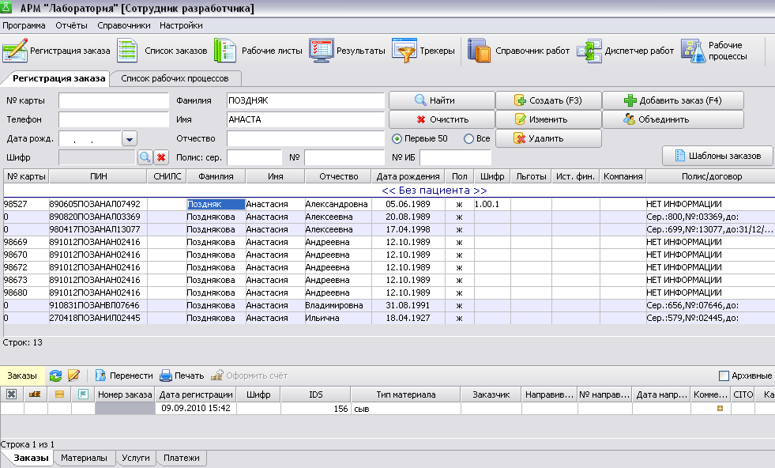
В результате поиска курсор сразу переходит на строку первого пациента в списке всех найденных.
Для перехода к нужной строке в списке найденных пациентов используйте клавиши со стрелками ↓ и ↑.
Если в картотеке не нашлось пациентов, подходящих по условиям поиска, выводится сообщение «Поиск не дал результатов».
Для очистки полей поиска и проведения нового поиска нажмите клавишу Esc (курсор в любом из полей поиска или на выбранном пациенте), повторите поиск.
При проведении поиска по фамилии рекомендуется указать также имя (и отчество), чтобы ограничить круг поиска. Заполнять поля «Фамилия», «Имя», «Отчество» можно с маленькой буквы, поскольку все буквы в этих полях автоматически переводятся в верхний регистр. Количество записей, которое выводится в списке найденных пациентов, зависит от положения переключателя – «Первые 50» или «Все». Вариант «Первые 50» позволяет, с одной стороны, видеть достаточное количество однофамильцев, а с другой стороны - быстро выводить на экран список пациентов. При выборе варианта «Все» выводится дополнительное сообщение об увеличении времени поиска. Последнее состояние переключателя («Первые 50» или «Все») запоминается.
При поиске пациента по телефону следует учесть следующее обстоятельство. В карточке пациента может максимально выводиться до трех полей для номеров телефона («Телефон дом.», «Телефон сот.», «FAX / E-mail»). Поиск выполняется по любому из телефонов, при этом в списке найденных пациентов на экран выводится первый из имеющихся телефонов, который может отличаться от того, который был указан для поиска.
В первой колонке картотеки пациентов выводится отметка «*» для пациентов старше 18 лет. Эта отметка устанавливается автоматически - согласно дате рождения пациента, заполненной в его карточке.
Если в системе подключена база застрахованных пациентов из ТФ ОМС, то в результате поиска на экран выводятся как пациенты, уже зарегистрированные в картотеке, так и «прикрепленные» пациенты, которые выделены серым цветом строки, имеют ПИН и нулевой номер карты. Порядок работы с прикрепленными пациентами описан в руководстве по АРМу «Регистратура».

Просмотр карты
Для просмотра карты установите курсор на нужную строку в списке найденных пациентов и нажмите Enter или дважды щелкните левой клавишей мыши.
В окне «Регистрация заказа» представлены три закладки:
- «Личные данные» - выводится основная информация о пациенте.
- «Шифры и полисы» - выводится список плательщиков (страховых компаний ОМС, ДМС) и полисов пациента.
- «Заказ» - на эту закладку можно перейти сразу, если не требуется изменять данные пациента.
В заголовке карты выводятся компьютерный номер карты, ФИО и возраст пациента, активный шифр. Правила заполнения и редактирования данных в карте пациента описаны на примере регистрации нового пациента п. 17.4).

Удаление карты
Удаление карты возможно только для пациентов, не имеющих заказов, визитов, услуг, номерков и т.д.
Для удаления карты установите курсор на нужную строку в списке найденных пациентов и нажмите Delete или кнопку «Удалить». Нажмите «Да» для подтверждения удаления.

Регистрация нового пациента

Начало регистрации нового пациента
Перед регистрацией нового пациента следует провести его поиск в картотеке клиники, чтобы не создавать дубликаты карточек при повторных обращениях пациента. Если поиск не дал результатов, можно начать регистрацию нового пациента.
Для начала регистрации нового пациента нажмите клавишу F3 (курсор в любом месте раздела «Картотека») или нажмите кнопку «Создать (F3)».
Минимальный набор данных, с которым можно сохранить новую карту пациента – это фамилия и имя. Обязательность заполнения полей личных данных и полиса определяется настройками системы. При вызове режима регистрации нового пациента первой для заполнения открывается закладка «Личные данные».

Заполнение личных данных пациента

Общие сведения
На закладке «Личные данные» в карточке пациента заполняются основные регистрационные сведения, паспортные и адресные данные и т.п. Для разного типа полей существуют свои правила заполнения. Номер карты формируется автоматически и не подлежит ручному редактированию.

Заполнение полей с произвольным текстом
Большинство полей на закладке «Личные данные», такие как «Фамилия», «Телефон» и т.д., заполняются произвольным текстом или цифрами. Названия текстовых полей имеют серый цвет шрифта.
Обратите внимание. В карточке нового пациента автоматически будут заполнены те данные, которые были указаны для поиска (телефон, фамилия, имя). Редактирование и удаление данных в текстовых полях проводится следующим образом.
Для заполнения данных установите курсор в поле, наберите на клавиатуре нужные символы.
Сохранение заполненных данных происходит одновременно с переходом к следующему полю без дополнительного нажатия каких-либо клавиш. Переход по заполненным или незаполненным текстовым полям можно выполнять при помощи клавиш ↓, ↑ или Enter.
Для перехода по текстовым полям вперед нажмите клавишу ↓ или Enter. Для перехода по полям назад нажмите клавишу ↑.
Редактирование и удаление данных в текстовых полях проводится следующим образом.
Для полной замены данных установите курсор в поле и наберите на клавиатуре новые символы «поверх» старых. Для частичной замены данных установите курсор в нужную часть текста (при помощи клавиш → и ←), отредактируйте текст (используя клавиши Delete или BACKSPACE). Для полного удаления данных установите курсор в поле, нажмите клавишу Delete.

Заполнение полей с датами
В карточке пациента формат даты имеют поля для заполнения даты рождения, сроков действия полисов, даты выдачи паспорта.
Для заполнения даты установите курсор в поле, наберите на клавиатуре нужные цифры, нажмите клавишу Enter.
Точки, разделяющие число, месяц и год, ставятся автоматически. Для заполнения года достаточно указать последние две цифры. Редактирование и удаление дат проводится следующим образом.
Для полной замены даты установите курсор в поле и наберите на клавиатуре новые цифры «поверх» старых, нажмите клавишу Enter. Для частичной замены даты установите курсор в поле, нажмите клавишу Enter, установите курсор в нужную часть даты (при помощи клавиш → и ←), наберите новые цифры, нажмите клавишу Enter. Для полного удаления даты установите курсор в поле, нажмите клавишу Delete.
Переход по заполненным или незаполненным полям с датами выполняется так же, как для текстовых полей.

Заполнение полей со справочниками
Ряд полей в карточке пациента («Имя», «Отчество», «Тип документа», адресные поля и др.) имеют подключенный справочник и заполняются выбором нужного значения из справочника. Названия таких полей выделены синим цветом шрифта.
Для заполнения поля со справочником установите курсор в поле и нажмите Enter, выделите курсором нужную строку в окне «Справочник» и нажмите Enter. Для отказа от выбора и выхода из справочника нажмите клавишу Esc. Для удаления выбранного значения установите курсор в поле и нажмите клавишу Delete.
Перед открытием справочника можно ввести в поле первые буквы нужного значения, например, начало названия улицы. В этом случае курсор в справочнике будет сразу установлен на наиболее подходящую запись. Если перед открытием справочника в поле был введен произвольный текст, при последующем отказе от выбора значения из справочника этот текст может быть сохранен (в полях «Имя» и «Отчество») или автоматически стерт (в поле «Тип документа»). Для адресных полей произвольный текст сразу не стирается, но при сохранении карты может быть выведено сообщение о том, что данное поле должно быть заполнено строго из справочника. Возможность заполнения адресных полей произвольным текстом зависит от настроек системы.
Особенностью перехода по полям со справочниками является то, что при использовании клавиши Enter происходит открытие справочника, а при использовании клавиш ↓, ↑ справочник не открывается. Поэтому, если при перемещении по заполненной карточке не требуется редактирования полей, лучше пользоваться клавишами ↓, ↑, чтобы случайно не затереть данные в результате открытия справочников.

Заполнение адреса
В целом данные в адресных полях (текстовых или с выбором из справочника) заполняются, редактируются и удаляются так же, как в других полях карточки. Для адресных данных предназначено два блока – адрес прописки и адрес проживания. Состав адресных справочников определяется настройками системы. Если вы не можете найти нужное значение в справочнике, заполните адресное поле произвольным текстом и перейдите к следующему полю клавишей ↓. Запишите номер карты для дальнейшего уточнения.
Для заполнения района (города, улицы) установите курсор в поле, введите начало названия, нажмите клавишу Enter, выделите курсором нужную строку в окне «Справочник» и нажмите клавишу Enter. Для отказа от выбора и выхода из справочника нажмите клавишу Esc.
Режим копирования адреса дублирует заполненный адрес прописки в адрес проживания.
Для копирования адреса нажмите кнопку «Копировать адрес» на инструментальной панели или клавишу F2.

Проверка заполнения полей
Если поле, требующее выбора из справочника, заполнено произвольным образом, при сохранении карты или переходе к следующей закладке будет выведено сообщение о том, что данное поле должно быть заполнено строго из справочника. После вывода любого из сообщений курсор устанавливается в некорректно заполненное поле.

Сохранение карты
Минимальный набор данных, с которым можно сохранить новую карту пациента – это фамилия и имя. Обязательность заполнения полей личных данных и полиса определяется настройками системы.
Для сохранения информации на закладке «Личные данные» и выхода из карты нажмите Esc, нажмите кнопку «Да» в окне сообщения «Сохранить изменения?». Для сохранения информации и перехода к следующей закладке нажмите кнопку «Дальше (PgDn)».

Регистрация прикрепленного пациента
Если в системе подключена база застрахованных пациентов из ТФ ОМС, то в результате поиска на экран выводятся как пациенты, уже зарегистрированные в картотеке, так и «прикрепленные» пациенты, которые выделены серым цветом строки, имеют ПИН и нулевой номер карты. Как правило, у таких пациентов уже есть базовые сведения (паспортные данные, адрес, полис ОМС). Для регистрации прикрепленного пациента достаточно открыть карту найденного пациента, проверить личные данные и данные полиса и сохранить карту. При необходимости можно внести любые изменения, так же, как при работе с любыми другими пациентами.
Для регистрации прикрепленного пациента установите курсор в строку нужного пациента (с нулевым номером карты) и нажмите Enter или дважды щелкните левой клавишей мыши (или нажмите кнопку «Создать (F3)» и далее выберите пункт «Создать пациента по прикрепленному»). Проверьте информацию на закладках «Личные данные» и «Шифры и полисы» и нажмите «Сохранить (F2)».
После такой регистрации прикрепленный пациент получает номер карты.
Обратите внимание. Поскольку база застрахованных пациентов может быть достаточно большой, для предварительного поиска лучше указывать ФИО и дату рождения пациента. Подробно порядок работы с прикрепленными пациентами описан в руководстве по АРМу «Регистратура».
Обратите внимание. Зарегистрировать заказ на лабораторное исследование можно только для зарегистрированных пациентов. Для прикрепленных пациентов кнопки регистрации заказа недоступны.

Регистрация заказа

Начало регистрации
Форму для регистрации заказа можно открыть следующими способами:
- Для пациента, найденного в картотеке (ранее зарегистрированного) – по кнопке «Добавить заказ» (или по клавише F4).
- Для регистрации заказа, не привязанного к пациенту (для строки <<Без пациента>>) – также по кнопке «Добавить заказ» (или по клавише F4).
- Для вновь зарегистрированного пациента – непосредственно в окне «Регистрация заказа», после перехода от закладки «Личные данные» к закладке «Заказ».
Вниманию администратора. Возможность регистрировать заказ, не привязанный к пациенту, т.е. наличие строки <<Без пациента>> в разделе «Регистрация заказа» настраивается параметром 401014.
Рабочее окно закладки «Заказ» состоит из трех блоков данных:
- В верхней части заполняются общие сведения по заказу.
- В центральной части формируется список материалов. Здесь имеется три режима добавления - материала, комплексной услуги или профиля услуг.
- В нижней части расположен блок для выбора услуг – отдельно для каждого материала.
В одном заказе можно зарегистрировать сразу несколько материалов.
Действия при регистрации заказа для выбранного пациента и заказа, не привязанного к пациенту (для строки <<Без пациента>>) одинаковы.
В модуле также предусмотрена возможность регистрации заказа «по шаблону» - п. 19.2.

Заполнение общих сведений
Общие сведения по заказу (верхняя часть вкладки «Заказ») представлены тремя блоками данных – «Заказ», «Состояния пациента», «Диагнозы пациента». Состав полей в каждом блоке является настраиваемым. Правила заполнения полей одинаковы во всех блоках и повторяют правила заполнения личных данных пациента (п. 17.4.2).
Поля, названия которых имеют черный цвет шрифта, заполняются вводом произвольного текста.
Поля, названия которых имеют синий цвет шрифта, заполняются выбором нужного значения из справочника.
Для заполнения поля со справочником установите курсор в поле и нажмите Enter, выделите курсором нужную строку в окне «Справочник» и нажмите Enter. Для отказа от выбора и выхода из справочника нажмите клавишу Esc. Для удаления выбранного значения установите курсор в поле и нажмите клавишу Delete.
Перед открытием справочника можно ввести в поле начальные буквы, например, начало фамилии направившего врача. В этом случае справочник покажет только ограниченное количество подходящих записей.
Заполнять поля со справочниками произвольным образом не разрешается – такие значения будут автоматически стерты при переходе к следующему полю.
В заказе могут присутствовать взаимоисключающие поля (например, «Внешний заказчик» и «Внутренний заказчик»). При заполнении одного из таких полей - второе поле автоматически отключается и подкрашивается серым цветом.
Справочник в поле «Направивший врач» меняется в зависимости от того, какое из полей - «Внешний заказчик» или «Внутренний заказчик» - заполнено выше. Если заполнено поле «Внешний заказчик» - предлагается справочник врачей из внешних клиник. Если заполнено поле «Внутренний заказчик» - предлагается внутренний справочник врачей клиники.

Добавление материала
Добавление материала выполняется в средней части вкладки «Заказ». Высота секции со списком материалов по умолчанию рассчитана на показ трех строк. При добавлении следующих материалов секция автоматически увеличивает высоту до шести строк, после чего высота остается неизменной, но включается вертикальный скролл для отображения седьмой и всех последующих строк.
Для добавления материала нажмите кнопку «Добавить материал». Заполните ячейки в строке нового материала.
В строке материала заполняются следующие ячейки:
- Название – выбирается из списка.
Для вызова списка материалов нажмите кнопку . Выделите курсором нужную строку в окне «Выбор из справочника» и нажмите «ОК» или Enter. Для отказа от выбора и выхода из справочника нажмите клавишу Esc.
Перед открытием списка можно ввести в ячейку начальные буквы названия материала. В этом случае список покажет только ограниченное количество подходящих записей. Если в списке имеется только один материал, подходящий по указанным начальным буквам, он будет вставлен в ячейку сразу, без открытия списка.
При добавлении одинаковых материалов выводится сообщение «Данный материал уже есть в заказе. Вы уверены, что хотите его добавить?». При выборе ответа «Да» - материал добавляется.
- IDs – вводится вручную, в соответствии с форматом, принятым в клинике. Запрещено вносить номер длиннее, чем установлено в системе. Требования к IDs:
- Обязательность заполнения IDs настраивается параметром 401013. Если IDs обязателен, попытка сохранения заказа при отсутствии IDs у какого-либо материала блокируется с выводом сообщения. Если IDs не обязателен – можно сохранить заказ, содержащий один или несколько материалов без IDs.
- Номер IDs проверяется на уникальность сразу при выходе из ячейки. При наличии дубликатов выводится сообщение «Материал с таким IDs уже имеется».
- Дата взятия – по умолчанию равна текущей дате, доступна для редактирования.
- Время взятия – вводится вручную. Влияет на выбор норм.
- Место взятия – выбирается из списка. Порядок выбора – тот же, что и при вводе названия материала.
- Собрал – выбирается из списка. Порядок выбора – тот же, что и при вводе названия материала.
- Услуг – количество выбранных услуг, ячейка заполняется автоматически по мере выбора услуг.

Удаление материала
Для удаления материала установите курсор в любую ячейку в строке выбранного материала и нажмите кнопку «крестик» в последней ячейке. Нажмите «Да» для подтверждения удаления.
Материал удаляется вместе со всеми услугами, если они были выбраны.

Составление списка услуг

Общие сведения
Составление списка услуг для выбранного материала выполняется в нижней части вкладки «Заказ».
Здесь расположены три секции.
- В левой секции выводится список групп услуг. Выбор услуги из группы, а не из полного списка помогает ускорить процесс регистрации заказа. Услуги могут быть сгруппированы по разделам прейскуранта, по рабочим местам, по отделам и т.п. Список таких группировок настраивается в АРМе «Контент». Список групп автоматически фильтруется в зависимости от выбранного типа материала - в нем не отображаются группы услуг, которые выполняются с другими типами биоматериалов.
- В центральной секции отображается список услуг из выбранной группы.
- В правой секции – список заказанных услуг.
Переход между секциями можно выполнять при помощи горячих клавиш (подсказка по клавишам находится в левом нижнем углу окна):
F5 – Разделы - курсор переходит в список групп услуг в левой нижней части окна.
F6 – Все услуги – курсор переходит в список услуг в центральной нижней части окна.
F7 – Заказанные услуги (список услуг в правой нижней части окна)
F8 – Материалы (список материалов в центральной части окна)
F9 – Направление – курсор переходит в первое поле в блоке «Заказ».
Перемещение в любом списке выполняется по стандартным клавишам управления курсором. При перемещении курсора по списку заказанных услуг (в случае нескольких материалов) курсор одновременно перемещается в следующих разделах:
В списке материалов – курсор устанавливается на тот материал, к которому относится выделенная курсором заказанная услуга. Активная строка (с курсором) в списке материалов дополнительно маркируется желтым цветом.
В списке групп услуг – отображается тот список групп, из которого выбрана заказанная услуга. Курсор устанавливается на первую группу.

Выбор группы услуг
Для выбора группы услуг нажмите кнопку в комбобоксе в правой нижней части окна. Выберите нужную группу услуг в выпадающем списке.
Выбранная группа сохраняется при добавлении следующего материала. При необходимости можно вывести на экран список всех услуг лаборатории, выбрав группу с названием «Полный список».
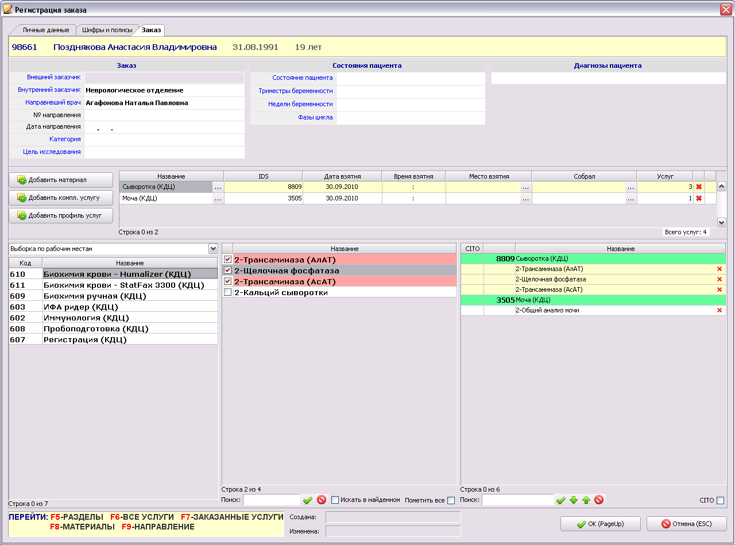

Выбор услуг
После того, как выбрана группа услуг, в центральной части окна выводится список услуг данной группы. Здесь можно отмечать услуги для включения их в заказ.
Для назначения отметки подведите указатель мыши к квадратику в строке нужной услуги и щелкните левой клавишей мыши. Или нажмите клавишу Пробел в строке нужной услуги.
Отмеченная услуга маркируется галочкой, выделяется красным цветом строки и включается в правый список. Заказанные услуги сгруппированы по материалам и располагаются строго под зеленой строкой с IDs и названием своего материала.
Все услуги одной группы можно одновременно отметить как заказанные.
Для одновременного выбора всех услуг группы установите галочку «Пометить все» в правом нижнем углу центрального списка. Для отказа от выбора всех услуг группы снимите галочку «Пометить все».

Отмена выбора услуги
Отменить ошибочный выбор заказанной услуги можно как в центральном, так и в правом списке. Отменять выбор услуги из центрального списка удобнее, пока этот список отображается на экране (т.е. до тех пор, пока в левой части окна не выбрана другая группа услуг).
Для отмены выбора услуги из центрального списка «снимите» галочку при помощи левой клавиши мыши или клавиши Пробел.
Если центральный список уже сменился и заказанная услуга там не видна, отменить выбор услуги можно из правого списка.
Для отмены выбора услуги из правого списка нажмите красный крестик в строке нужной услуги.

Назначение отметки «CITO»
В списке заказанных услуг есть режим назначения отметки «CITO». Эту отметку можно установить для отдельных услуг или сразу для всего списка.
Для назначения отметки для всего списка установите галочку «CITO» в правом нижнем углу списка заказанных услуг. Для снятия отметки у всего списка снимите галочку «CITO». Для назначения отметки у одной услуги подведите указатель мыши в ячейку «CITO» в строке нужной услуги и щелкните левой клавишей мыши. Для снятия отметки у одной услуги повторно щелкните левой клавишей мыши, когда указатель мыши расположен в ячейке «CITO».
«CITO»-услуга маркируется красным квадратиком в ячейке «CITO».

Поиск в списках услуг
В списках услуг есть режимы поиска. Панели поиска расположены в нижней части каждого списка. Поиск выполняется по любой части названия услуги.
Поиск в центральном списке работает по принципу фильтра и оставляет на экране только те услуги, которые подходят по условиям поиска.
Для проведения поиска введите нужные буквы в поле поиска и нажмите Enter или кнопку справа от поля.
Если в результате поиска не нашлось подходящих услуг, выводится пустой список, а поле поиска выделяется красным цветом.
Для возврата исходного списка услуг нажмите кнопку справа от поля поиска или сотрите введенные буквы и еще раз нажмите Enter или кнопку .
Если список найденных услуг по-прежнему достаточно большой, можно провести повторный поиск в пределах найденного списка.
Для проведения повторного поиска введите нужные буквы в поле поиска, установите галочку «Искать в найденном» и нажмите Enter или кнопку .
Поиск в правом списке заказанных услуг не фильтрует список, а устанавливает курсор на первую подходящую услугу, переход к каждой следующей подходящей услуге выполняется по кнопкам.
Для проведения поиска введите нужные буквы в поле поиска и нажмите Enter или кнопку справа от поля. Для перехода к следующей подходящей услуге (вниз по списку) нажмите кнопку . Для перехода к следующей подходящей услуге (вверх по списку) нажмите кнопку .
Если в результате поиска не нашлось подходящих услуг или в результате переходов достигнут конец списка, поле поиска выделяется красным цветом.

Добавление комплексной услуги
Добавление комплексной услуги (КУ) выполняется в средней части вкладки «Заказ», там же где добавляются отдельные материалы.
Для добавления КУ нажмите кнопку «Добавить компл. услугу». Выберите нужную строку в окне «Добавление комплексной услуги» и нажмите «ОК» или Enter. В окне со списком материалов отметьте галочкой нужные материалы, введите IDs, нажмите «ОК».
Список КУ, который отображается в окне «Добавить компл. услугу» и список доступных материалов настраиваются в разделе «Справочник услуг» (п. 11.2).
Все отмеченные материалы будут отображены отдельными строками в средней части окна «Регистрация заказа», так же как и при добавлении отельных материалов. Кроме того, выбранная КУ автоматически будет отображена в списке заказанных услуг (со значком ).
Удаление комплексной услуги и ее материалов выполняется так же, как и для простых услуг.

Добавление профиля услуг
В разработке.

Сохранение заказа
Перед сохранением заказа следует проверить правильность введенных данных – наименование материалов, наличие IDs, количество услуг по каждому материалу (выводится в конце строки с материалом).
Для сохранения заказа нажмите кнопку «ОК» в правом нижнем углу вкладки «Заказ».
Попытка сохранения заказа может блокироваться с выводом следующих сообщений:
- «Для материала (название) не введен IDs» - в этом случае необходимо ввести IDs в строку указанного материала.
- «Для материала (название) не выбрано ни одной услуги» - в этом случае необходимо выбрать услуги или удалить материал.
- «Рабочий процесс для услуги не создан или создан неправильно» - такое сообщение возможно только на этапе настройки системы.

Отказ от регистрации заказа
При отказе от регистрации заказа можно полностью «сбросить» заполненную карточку заказа с выбранными услугами.
Для отказа от регистрации заказа нажмите кнопку «Отмена» в правом нижнем углу вкладки «Заказ» или клавишу Esc или крестик в правом верхнем углу окна. Нажмите «Нет» в окне сообщения «В карточке были сделаны изменения. Сохранить изменения перед выходом?».

Посмотр заказов пациента
Все зарегистрированные заказы выбранного пациента отображаются в нижней части раздела «Регистрация заказа», в блоке «Заказы», который имеет своем составе вкладки, расположенные в нижней части окна – «Заказы», «Материалы», «Услуги» и «Платежи».

Шаблоны заказов

Настройка шаблонов

Список шаблонов
Режим регистрации заказа по шаблону предназначен для ускоренного ввода заказов. В заранее сформированных шаблонах можно заложить необходимые наборы услуг, а также заполнить заголовочные поля заказа (кто направил, категория и пр.). Шаблоны настраиваются непосредственно в разделе «Регистрация заказа».
Для настройки или просмотра списка шаблонов нажмите кнопку «Шаблоны заказов», расположенную в правой части окна «Регистрация заказа». Для скрытия списка шаблонов снова нажмите кнопку «Шаблоны заказов».
В блоке «Шаблоны заказов» можно, во-первых, просмотреть список имеющихся шаблонов. Здесь имеется инструментальная панель с кнопками вызова режимов добавления, изменения и удаления шаблонов.
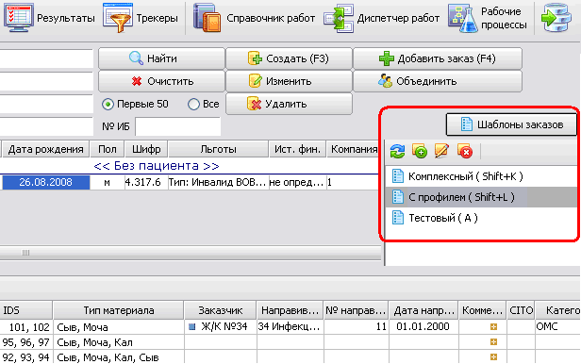

Добавление шаблона
Для добавления нового шаблона нажмите кнопку «Создать шаблон» в блоке «Шаблоны заказов». Заполните поля в окне «Шаблон заказа» и нажмите «ОК».
В окне «Шаблон заказа» заполняются следующие поля:
Название – произвольное, отражающее суть шаблона или кратко описывающее набор входящих услуг. Обязательное поле.
Горячая клавиша – после установки курсора в поле «Горячая клавиша» и нажатия на клавиатуре нужной клавиши (сочетания клавиш) в поле отобразится их название. В качестве горячих клавиш можно использовать:
- Функциональные клавиши – от F1 до F10;
- Верхние клавиши с цифрами – от 1 до 0;
- Клавиши на правой цифровой клавиатуре – от 1 до 9. Выбранная клавиша отображается в поле как NUMPAD-1, NUMPAD-2 и т.д.;
- Клавиши с буквами – от Q до M (назначаются только латинские, независимо от раскладки клавиатуры).
- Сочетания клавиш Shift с буквами и цифрами (кроме цифр на цифровой клавиатуре). Выбранная комбинация отображается в поле как Shift l+C, Shift l+2 и т.п.;
- Сочетания клавиш Ctrl с буквами и любыми цифрами. Выбранная комбинация отображается в поле как Ctrl +C, Ctrl +2, Ctrl + NUMPAD-2 и т.п.
Для очистки поля «Горячая клавиша» выделите все содержимое поля или установите курсор в начало поля и нажмите Delete.
Если клавиша (сочетание) уже занято в другом шаблоне, после их ввода поле «Горячая клавиша» подсвечивается красным цветом. Справа от поля выводится надпись «Горячая клавише не уникальна!». Аналогичное сообщение выводится при сохранении шаблона.
Блок полей «Заказ» - отображается тот состав полей, который настроен для основной карточки заказа с помощью системных параметров (с кодами 401002, 401003, 401006, 401007, 401008, 401009, 401010). Все необходимые значения выбираются из справочников или вводятся вручную тут же (правила заполнения те же, что и в основной карточке заказа п. 18.2). Галочка, установленная в первой колонке, означает, что поле заполняется. Галочка, установленная во второй колонке, означает, что поле обязательное. При регистрации заказа по данному шаблону будет выведено сообщение о незаполненных обязательных полях.
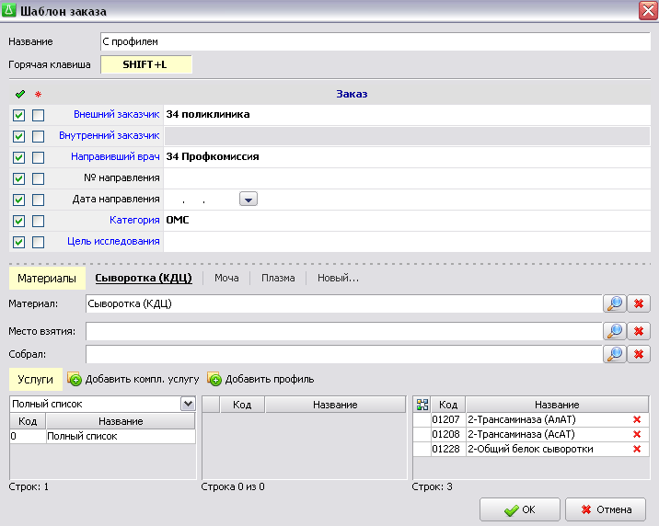

Блок полей «Материалы» - здесь выбирается название материалов (одного или нескольких).
Для добавления первого материала нажмите кнопку в правой части поля «Материал» и выберите нужное значение из справочника. Для добавления каждого следующего материала нажмите надпись «Новый» и повторите выбор из справочника.
Название всех выбранных материалов отображается друг за другом в строке «Материалы». По названиям можно переключаться мышью, при этом название активного материала становится подчеркнутым и отображается в поле «Материал». Для активного материала далее можно заполнить / просмотреть поля «Место взятия» и «Собрал», а также сформировать / просмотреть набор услуг (ниже, в блоке «Услуги»).
Для удаления материала сделайте его активным (щелкните по названию мышью) и нажмите кнопку «красный крестик» в правой части поля «Материал».
Материал удаляется вместе со всеми услугами.
Блок полей «Услуги» - заполняется для каждого выбранного материала (правила подбора услуг те же, что и в основной карточке заказа – п. 18.5.

Изменение шаблона
Для изменения шаблона выделите курсором нужную строку в списке шаблонов заказов и нажмите кнопку «Редактировать шаблон». Отредактируйте поля в окне «Шаблон заказа» и нажмите «ОК».

Удаление шаблона
Для удаления шаблона выделите курсором нужную строку в списке шаблонов заказов и нажмите кнопку «Удалить шаблон». Нажмите ОК для подтверждения.

Регистрация заказа по шаблону
Для регистрации заказа по шаблону выберите нужного пациента в картотеке и нажмите клавиши Shift+F4.
В окне «Шаблоны заказов» отображаются названия всех имеющихся шаблонов и их горячие клавиши.
Для выбора шаблона нажмите горячую клавишу (сочетание клавиш) или передвиньте голубой прямоугольник на название нужного шаблона (стрелками или мышью) и нажмите Enter или дважды щелкните левой клавишей мыши.
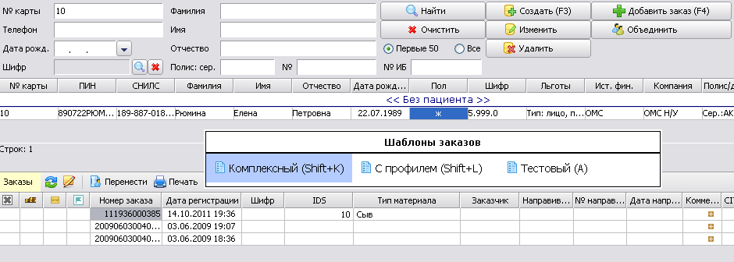

В окне «Регистрация заказа», которое открывается далее, уже отображаются заранее заполненные поля и услуги. Красными звездочками отмечены все поля, обязательные для заполнения (согласно настройкам в шаблоне), в том числе поля с IDs (обязательность ввода IDs определяется параметром 401013). Если какое-то из этих полей будет не заполнено (случайно очищено), при сохранении заказа выводится сообщение «Заполните обязательное поле (название поля)!».
В блоке «Общие данные» все поля можно изменять по мере необходимости. Порядок работы здесь тот же, что и в основной карточке заказа (раздел 18). В блоке «Состав заказа» услуги добавлять нельзя, их можно только удалять.
Задача регистратора – проверить состав полей и услуг, при необходимости - заполнить поля с IDs для каждого материала и сохранить заказ.
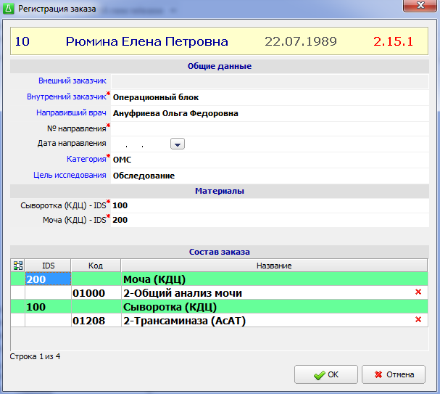
Внимание. Поля «Место взятия» и «Материал», присутствующие в карточке шаблона, не отображаются в окне «Регистрация заказа» (по шаблону). Если они были заполнены в самом шаблоне, они будут автоматически назначаться и для заказа, но в момент регистрации отображать на экране эти данные нет необходимости. Эти сведения можно просмотреть или изменить в карточке уже сохраненного заказа.

Список заказов
Раздел «Список заказов» предназначен главным образом для операторов, регистрирующих заказы. Здесь можно посмотреть список заказов за выбранный период, как правило, за текущий день и проконтролировать наличие заказа по пациенту, наличие IDs, правильность заполнения карточки заказа.
Для вызова раздела нажмите кнопку «Список заказов» на главной инструментальной панели или выберите пункт верхнего меню «Регистратура» и далее – пункт «Список заказов».
Рабочее окно раздела имеет две вкладки, расположенные в нижней части окна – «Заказы» и «Материалы». На каждой вкладке соответственно отображается список заказов или материалов.
В верхней части списков расположены следующие поля и кнопки:
- Фильтр по датам. По умолчанию отображаются списки за текущий день.
Для изменения периода укажите нужные число. месяц, год в полях «Дата с» и «По» - вручную или выбором из календаря. Нажмите Enter или кнопку справа.
- Галочка «По пациентам». При ее установке меняется вид рабочего окна. В верхней части выводится список пациентов, имеющих заказы в указанный период. В нижней части – показан список заказов (материалов) пациента, выделенного в верхней части.
- Фильтр поиск – включается, когда установлена галочка «По пациентам». Позволяет найти нужного пациента по фамилии, имени или отчеству. Поиск работает по любому вхождению указанных букв, независимо от регистра.
Обратите внимание. В списке заказов каждый заказ представлен одной строкой. Если в заказе имеется несколько материалов, в колонке «IDs» все номера перечислены через запятую, а в колонке «Типы материалов» появляется кнопка , по которой можно открыть список все типов материалов данного заказа.
В списках заказов и материалов имеются режимы просмотра (редактирования) карточки заказа и печати заказа (материала).
Для открытия карточки заказа установите курсор в строку нужного заказа (материала) и нажмите кнопку «Изменить» на инструментальной панели или нажмите Enter или дважды щелкните левой клавишей мыши.

Рабочие листы
Раздел «Рабочие листы» предназначен для просмотра и печати списка текущих работ.
Для вызова раздела нажмите кнопку «Рабочие листы» на главной инструментальной панели или выберите пункт верхнего меню «Регистратура» и далее – пункт «Рабочие листы».
Раздел имеет три вкладки, расположенные в верхней части окна. На всех вкладках в разном виде представлен одна и та же информация – а именно список работ за текущий день.
На вкладке «Таблица» – все выполняемые на текущий день работы перечислены в колонках. Наличие работы в материале (с конкретным IDs) маркируется кружочком. Такой список удобен для просмотра, т.к. на экране одновременно отображаются все работы и все материалы.
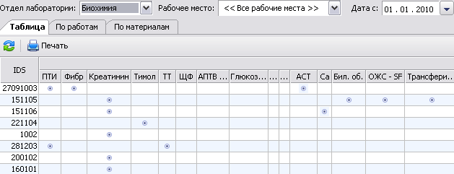

На вкладке «По работам» - все текущие работы показаны в строках. Для каждой работы приведен список IDs и их количество. Данная таблица удобна для просмотра и оценки количества необходимых реагентов.
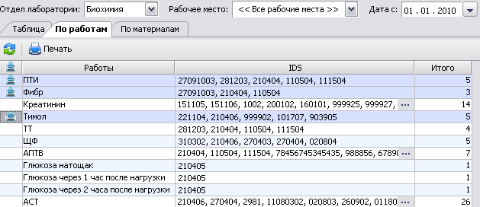
В списке имеется возможность выбора отдельных работ для печати.
Для маркировки работ, предназначенных к печати, установите фокус в первую ячейку списка, в строке выбранной работы и щелкните левой клавишей мыши. Для отмены маркировки еще раз щелкните мышью в первой ячейке.
Работа, отмеченная к печати, маркируется значком с принтером и голубым цветом строки.
Обратите внимание. Кнопка «Печать» становится активна только после того, как отмечена к печати хотя бы одна работа в списке.
На вкладке «По материалам» - для каждого IDs показан список работ. Данную таблицу можно вывести на печать. Распечатку можно использовать на рабочих местах, не оборудованных компьютером - для вписывания результатов ручных методик и дальнейшего ввода данных в систему.
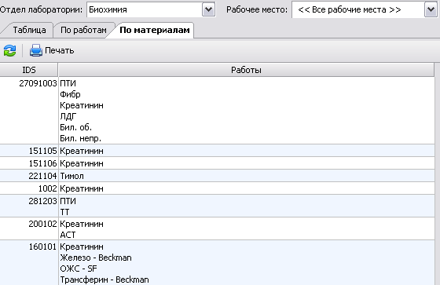
В верхней части списков расположены следующие поля и кнопки:
- Фильтр по отделам лаборатории.
Для применения фильтра нажмите кнопку в правой части поля «Отдел лаборатории», выделите курсором нужную строку выпадающего списка.
- Фильтр по рабочим местам. Показывает рабочие места выбранного отдела лаборатории.
- Фильтр по периоду. По умолчанию предлагает текущую дату.
- Галочка «Выданные» - показывает список работ, задания по которым отосланы на приборы.
- Галочка «Выполненные» - показывает список работ, по которым получены все обязательные результаты.

Печать журналов
Данный раздел модуля предназначен для печати разных видов лабораторных журналов.
Для вызова раздела выберите пункт верхнего меню «Регистратура» и далее – пункт «Печать журналов».
В данном разделе имеет три вида журналов: Лабораторный журнал, Журнал регистрации, Журнал заказов.
Для вызова нужного вида журнала нажмите одноименную кнопку в верхней части раздела.
В Лабораторном журнале даже по дате регистрации выбираются только выполненные материалы. В Журнале регистрации и Журнале заказов не отбираются материалы, не привязанные к пациентам. Все виды журналов имеют одинаковый набор фильтров и отметок в верхней части окна:
- Отметка «Дата» - устанавливается один из двух вариантов – «Регистрации» или «Результата».
- Фильтр по датам – по умолчанию предлагается текущий день.
- Фильтр по рабочему месту – выбирается из выпадающего списка нужное рабочее место или вариант «Все».
- Галочка «Отпечатанные» - показывает материалы, результаты по которым уже распечатаны.
Все журналы представляют собой списки материалов с указанием IDs, Даты регистрации, ФИО пациента, Категории, Заказчика, Типа материала.
Для печати журнала выведите на экран нужный список и нажмите кнопку «Печать» на инструментальной панели.

Результаты исследований

Общие сведения
Раздел модуля «Результаты» предназначен для ввода, верификации, утверждения результатов, полученных вручную. В разделе также отображаются результаты, поступившие с анализаторов.
Для вызова раздела нажмите кнопку «Результаты» на главной инструментальной панели.
В данном разделе имеет три режима работы с результатами: По материалам, По измерениям, По рабочим местам. Порядок работы в целом одинаков во всех режимах. В режиме «По измерениям» имеется возможность пакетного ввода одинаковых значений для выбранной группы материалов.
Для вызова нужного режима нажмите одноименную кнопку в верхней части раздела.

Результаты по материалам

Список материалов
Рабочее окно раздела состоит из двух частей. В верхней части выводится список материалов за указанный период, в нижней части – таблица со списком работ и результатов по выбранному материалу.
В верхней части окна расположен следующий набор фильтров и отметок, позволяющих вывести на экран ограниченный список нужных для текущей работы материалов:
- Фильтр по датам (по дате регистрации) – по умолчанию предлагается текущий день.
- Фильтр по рабочему месту – выбирается из выпадающего списка нужное рабочее место или вариант «Все рабочие места».
- Фильтр по IDs – выводит на экран строку одного материала с указанным IDs. Поиск ведется по точному значению.
Для применения фильтра введите нужное значение в поле «IDs» и нажмите Enter или кнопку . Для возврата исходного списка нажмите кнопку .
Если материал с указанным IDs не найден, выводится пустой список.
- Галочка «Выполненные» - при снятой галочке в списке отображаются только «невыполненные» материалы. При установленной галочке отображаются также «выполненные» материалы, т.е. материалы, по которым заведен весь комплект результатов из категории «Назначенные». Строки таких материалов маркируются значком во второй колонке списка (после IDs).
- Если галочка снята - в списке не отображаются материалы, у которых заведен весь комплект результатов из категории «Назначенные».
- Если галочка установлена - в списке отображаются все материалы (с любым набором введенных результатов).
Обратите внимание. Если для материала введены значения всех результатов из категории «Назначенные», а в списке материалов не стоит галочка «Выполненные», материал исчезнет с экрана сразу после обновления списка.

Список результатов
Список результатов, расположенный в нижней части окна, имеет свою инструментальную панель, на которой расположен следующий набор фильтров и отметок, позволяющих вывести на экран ограниченный список нужных для текущей работы результатов:
- Галочка «Вносить проверенными» - при установленной галочке вводимые результаты по умолчанию будут считаться проверенными (т.е. в разделе «Трекеры» такие результаты будут автоматически маркироваться значком ).
Состояние данной галочки по умолчанию (во всех трех закладках раздела «Результаты») настраивается параметром 401015. Если "ДА" - галочка установлена (если у пользователя есть право валидации результатов - право № 1508008). Если "НЕТ" - галочка не установлена.
Примечание.
Автовалидация (автоматическое назначение проверенности) настраивается также в разделе «Справочник работ», в карточке результата. Но при ручном вводе результатов приоритетным является состояние галочки.
- Фильтр «Исполнитель» - из выпадающего списка выбирается сотрудник лаборатории, который будет вводить результаты.
- Фильтр «Рабочее место» – из выпадающего списка выбирается нужное рабочее место или вариант «Все рабочие места».
- Отметка «Назначенные» / «Возможные» / «Все» - выводит на экран расширенные списки работ, что позволяет ввести дополнительные варианты результатов.
- «Назначенные» - отображаются только те работы, которые назначены (в виде услуг) при регистрации заказа. Из нескольких работ, переключающихся по условию, отображается та, которая действует в настоящий момент согласно установкам диспетчера работ. Если по каким-то причинам (например, по ошибке) в карточке заказа присутствуют две идентичные услуги, комплект соответствующих работ в данном разделе не удваивается.
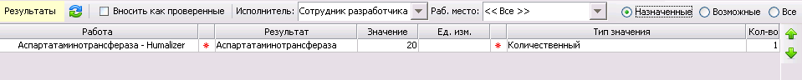
- Возможные – к исходному списку добавляются все возможные работы, переключающиеся по условию. Если работа может выполняться на одном из двух анализаторов (рисунок ниже), к работе «Аспартатаминотрансфераза - Humalizer», которая действует в настоящее время (согласно установкам в диспетчере) добавляется работа «Аспартатаминотрансфераза – Statfax 3300». Посмотреть схему рабочего процесса и варианты работ можно в разделе «Трекер» (сп. 24.4.3.5).
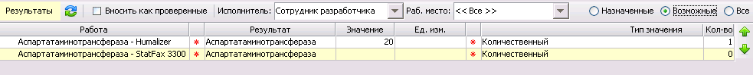

- Все – выводится список всех работ, выполняемых для данного типа биоматериала на всех рабочих местах.
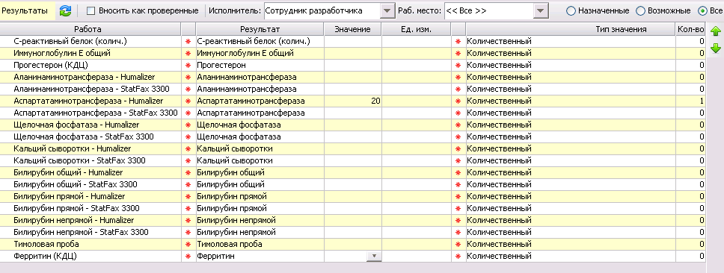

Навигация в списке
Список результатов представляет собой двухуровневую таблицу, в которой отображаются как работы, так входящие в нее результаты. Если работа имеет один результат, она отображается одной строкой. Если работа имеет в своем составе несколько результатов, их список по умолчанию «свернут». При этом в строке работы (перед названием) выводится значок и многоточие на всю ширину строки. Работа с развернутым списком результатов маркируется значком .
Для «развертывания» списка результатов щелкните по значку . Для свертывания списка результатов щелкните по значку .
В левой части списка результатов расположено поле c номером IDs и кнопками («Предыдущий материал») и («Следующий материал»). С их помощью (а также с помощью клавиш «Ctrl+<стрелка вверх>» и «Ctrl+<стрелка вниз>») можно переводить курсор от материала к материалу (в верхнем списке), оставаясь при этом в списке результатов.
В строке результата автоматически заполнены ячейки «Результат» (название), «Ед. изм.», «Тип значения» - эти данные берутся из карточки результата (п. 12.3).
В строке результата отображаются две звездочки. Первая звездочка – показывает обязательный результат. Вторая звездочка – обязательное значение (обязательный ответ), если их несколько.

Ввод значений
После того, как на экран выведен нужный список материалов и работ, можно вводить значения в строку каждого результата.
- Если у результата количественное значение, в ячейку «Значение» надо ввести нужные цифры.
Для ввода значения установите курсор в ячейку «Значение» в строке выбранного результата, введите нужные цифры и нажмите Enter.
В качестве разделителя при вводе можно использовать точку или запятую – на экране разделитель отображается точкой.
Формат вводимого значения (т.е. количество знаков после точки) может отличаться от того, который задан для данного результата в разделе «Справочник работ». Однако после закрытия ячейки формат автоматически преобразуется к заданному. Например, если формат значения 0.0, то введенное число 3.27 на экране отобразится как 3.3. При этом в БД сохраняется именно 3.27. Точное значение в том виде, как оно было введено, можно увидеть в разделе «Трекер», в окне «Коррекция результатов».
- Если у результата качественное значение с подключенным кодовым набором, ячейку «Значение» можно заполнить двумя способами:
- Вводом цифры, соответствующей коду записи из кодового набора. При этом после цифры появляется расшифровка кода в скобках, например, «2 (Положительно)». После нажатия Enter в ячейке остается только расшифровка.
Для ввода кода установите курсор в ячейку «Значение» в строке выбранного результата, введите нужную цифры и нажмите Enter.
- Выбором нужного варианта из выпадающего списка.
Для ввода значения установите курсор в ячейку «Значение» в строке выбранного результата, нажмите клавиши ALT+<стрелка вниз> (или дабл-кликом нажмите кнопку в правой части ячейки), выберите нужное значение из выпадающего списка и нажмите Enter.
Примечание
У одного значения может быть подключено несколько кодовых наборов. В этом случае все они располагаются в выпадающем списке друг за другом. В серых строках показаны названия кодовых наборов.
Кодовые наборы составляются в разделе Справочники / Кодовые наборы (раздел 7), а назначаются для значений в разделе «Справочник работ» / (Карточка результата / Карточка значения (п. 12.3).

Изменение значений
Ошибочно введенное значение можно исправить. Для этого предусмотрены два способа, которые действуют и для количественного, и для качественного значения:
- Изменение с сохранением предыдущего значения.
Для изменения количественного значения установите курсор в ячейку «Значение», введите новое значение «поверх» старого и нажмите Enter. Или сначала нажмите Enter, введите в пустом поле новое значение и снова нажмите Enter.
Для изменения качественного значения установите курсор в ячейку «Значение» и нажмите клавиши ALT+<стрелка вниз> (или дабл-кликом нажмите кнопку в правой части ячейки), выберите нужное значение из выпадающего списка и нажмите Enter.
При таком способе изменения все значения, которые вводились для данного результата, сохраняются. В строке результата, в последней ячейке «Кол-во» отображается количество значений, там же можно посмотреть историю редактирования.
Для просмотра истории редактирования установите курсор в ячейку «Кол-во» и дважды щелкните левой клавишей мыши.
Окно «История результатов» открывается, только если число в ячейке «Кол-во» больше нуля. В окне «История результатов» имеется единственный режим – выбор активного значения, который используется, если надо сохранить историю ввода значений и при этом выбрать одно, которое пойдет на печать.
Для назначения активности установите курсор в стоку нужного значения и нажмите кнопку «Сделать активным».
Активное значение маркируется галочкой.
- Изменение без сохранения предыдущего значения, т.е. замена значения.
Для изменения количественного значения установите курсор в ячейку «Значение», нажмите клавишу BACKSPACE, введите новое значение «поверх» старого и нажмите Enter.
Для изменения качественного значения установите курсор в ячейку «Значение», нажмите клавишу BACKSPACE, нажмите клавиши ALT+<стрелка вниз> (или дабл-кликом нажмите кнопку в правой части ячейки), выберите нужное значение из выпадающего списка и нажмите Enter.
При таком способе изменения новое значение заменяет собой предыдущее. Число в ячейке «Кол-во» при этом не увеличивается.

Удаление значений
Ошибочно введенное значение (количественное или качественное) можно удалить.
Для удаления значения установите курсор в ячейку «Значение» и нажмите Delete. Нажмите «Да» для подтверждения удаления.
Если значение было одно – ячейка очищается сразу. Если значений было несколько, каждое нажатие клавиши Delete стирает их поочередно – от последнего к первому. Это можно отследить по уменьшающемуся числу в ячейке «Кол-во». Когда в ячейке «Кол-во» появится 0 – значит, все значения удалены.

Результаты по измерениям

Описание окна
Рабочее окно режима «По измерениям» состоит из двух частей. В левой части выводится список работ в виде дерева, имеющего структуру Работа – Результат – Значение. Если для работы не заданы результаты или значения, она не отобразится в данном разделе. В правой части окна отображается список зарегистрированных материалов, в которых имеется выбранная работа.
На инструментальной панели в списке материалов расположен следующий набор фильтров и отметок, позволяющих вывести на экран ограниченный список нужных для текущей работы материалов:
- Поля для установки периода – указываются даты регистрации заказа.
- Галочка «Выполненные» - при снятой галочке в списке отображаются только «невыполненные» материалы. При установленной галочке отображаются также «выполненные» материалы, т.е. материалы, по которым выполнены все обязательные работы. Строки таких материалов маркируются значком .
- Галочка «Вносить проверенными» - при установленной галочке вводимые результаты по умолчанию будут считаться проверенными (т.е. в разделе «Трекеры» такие результаты будут маркироваться значком ).
Состояние данной галочки по умолчанию (во всех трех закладках раздела «Результаты») настраивается параметром 401015. Если "ДА" - галочка установлена (если у пользователя есть право валидации результатов - право № 1508008). Если "НЕТ" - галочка не установлена.
- Фильтр «Исполнитель» - из выпадающего списка выбирается сотрудник лаборатории, который будет вводить результаты.
- Диапазон IDs

Ввод значений
После того, как на экран выведен нужный список материалов, можно вводить значения в строку каждого результата. Порядок ввода, изменения, удаления одиночных значений в целом тот же, что и в режиме «По материалам» (п.п. 23.2.4 - 23.2.6).
Кроме ввода одиночных значений в данном режиме возможен пакетный ввод заданного значения одновременно для нескольких материалов. Пакетным способом можно вводить как количественные, так и качественные значения. Есть два варианта пакетного ввода:
- При первом варианте пакетного ввода используются поля «Диапазон IDs» и «Значение», а также кнопки «Ввести» и «Откатить», расположенные на инструментальной панели над списком материалов.
В поле «Диапазон IDs» надо перечислить номера, для которых требуется ввести значение. В поле «Значение» - указать вручную нужное число (количественное значение) или выбрать вариант из выпадающего списка (качественное значение). Нажать кнопку «Ввести». Указанное значение будет автоматически заполнено во всех строках перечисленных IDs.
В поле «Диапазон IDs» используются знаки дефиса - для ввода групп номеров, а также точка и точка с запятой - для разделения групп и отдельных номеров. Пример заполнения поля «Диапазон IDs»: 1-10, 25, 30-35; 100-120.
Для ввода качественного значения нажмите кнопку справа от поля «Значение». Выделите курсором нужную строку в выпадающем списке и нажмите Enter или дважды щелкните левой клавишей мыши.
В выпадающем списке представлены все существующие в ЛИС кодовые наборы. Под названием набора выводится группа его значений. Выбору подлежит именно значение (т.е. строка, отмеченная значком ).
Если при пакетном вводе допущена ошибка, предусмотрена возможность отката к предыдущему состоянию и возврата к исходным значениям.
Для возврата к исходным значениям нажмите кнопку «Откатить» в правом верхнем углу инструментальной панели.
- При втором варианте пакетного ввода нужное значение сначала вводится в строке одного выбранного материала – непосредственно в ячейке «Значение», а затем «растягивается» на несколько строк, расположенных сверху или снизу от исходной строки.
Для «растягивания» значений подведите указатель мыши в выбранную (заполненную) ячейку «Значение». Нажмите левую клавишу мыши и, не отпуская ее, переместите указатель мыши на нужное количество строк вверх или вниз. Отпустите левую клавишу мыши.
Исходное значение будет автоматически заполнено во всех выделенных строках.

Результаты по рабочим местам

Описание окна
Рабочее окно режима «По рабочим местам» состоит из двух частей. В левой части выводится список рабочих мест. В правой части окна отображается список зарегистрированных материалов, в которых имеются работы, выполняемые на выбранном рабочем месте.
На инструментальной панели в списке материалов расположен набор фильтров и отметок, позволяющих вывести на экран ограниченный список нужных для текущей работы материалов:
- Поля для установки периода – указываются даты регистрации заказа.
- Галочка «Вносить как проверенные» - при установленной галочке вводимые результаты по умолчанию будут считаться проверенными (т.е. в разделе «Трекеры» такие результаты будут маркироваться значком ).
- Фильтр «Исполнитель» - из выпадающего списка выбирается сотрудник лаборатории, который будет вводить результаты.

Ввод значений
После того, как на экран выведен нужный список материалов, можно вводить значения в строку каждого результата. Порядок ввода, изменения, удаления одиночных значений в целом тот же, что и в режиме «По материалам» (п.п. 23.2.4 - 23.2.6).

Трекеры

Общие сведения
Раздел модуля «Трекеры» предназначен для просмотра, утверждения, исправления, пересчета результатов исследований за выбранный период, как правило, за текущий день. Здесь также можно распечатать результаты исследований для отдельных пациентов. В отличие от раздела «Печать результатов», где выполняется пакетная печать только утвержденных результатов, в данном разделе модуля можно распечатать непроверенные результаты.
Для вызова раздела нажмите кнопку «Список заказов» на главной инструментальной панели или выберите пункт верхнего меню «Регистратура» и далее – пункт «Список заказов».
Рабочее окно раздела состоит из трех блоков:
- Блок «Фильтры» - здесь задаются параметры, позволяющие вывести на экран нужный список материалов.
- Блок «Материалы/Заказы» - отображает список материалов согласно заданным параметрам.
- Блок «Работы/Измерения/Услуги» - показывает соответствующие списки для выбранного материала.

Фильтры

Общие сведения
В блоке «Фильтры», расположенном в левой верхней части окна «Трекеры», выбирается нужный фильтр, в котором далее задаются необходимые параметры поиска.
Для выбора фильтра нажмите кнопку в комбобоксе, расположенном в левой верхней части блока, выберите нужную строку из выпадающего списка.
Сами фильтры настраиваются в АРМе «Контент». Состав фильтров определяется потребностями конкретного заказчика.
К основным фильтрам, необходимым для работы, относятся (названия приведены условные):
- Фильтр по пациенту – выводит на экран заказы выбранного пациента за указанный период времени.
- Фильтр по материалам – выводит на экран материалы с определенным IDs за указанный период времени, независимо от наличия у них результатов.
- Фильтр по результатам – выводит на экран список материалов, по которым получены результаты.
Фильтр по результатам может использоваться для пакетной работы с результатами текущего дня, когда сотрудник лаборатории выводит на экран список результатов своего рабочего места, просматривает и утверждает результаты.
Фильтр по пациенту или по материалу может использоваться для просмотра информации по конкретному пациенту.

Заполнение параметров фильтра
Правила заполнения параметров одинаковы для всех фильтров.
- Поля с датами – заполняются вводом нужных цифр. Разделители стоят по умолчанию.
- Текстовые поля, названия которых имеют серый цвет шрифта – заполняется произвольным текстом. Регистр не имеет значения, т.е., например, фамилию пациента можно заполнять с маленькой буквы.
- Поля с подключенными справочниками, названия которых имеют синий цвет шрифта – заполняются выбором нужного значения из справочника.
Для вызова справочника установите курсор в нужное поле и нажмите Enter. Выделите курсором нужную строку в окне «Выбор из справочника» и нажмите Enter.
Очистка любых перечисленных полей выполняется по клавише Delete. В текстовых полях можно выделить все значение и нажать Delete или стирать буквы поочередно - клавишей BACKSPACE.
- Поля с чекбоксами – заполняются установкой нужной галочки (Да, Нет, Независимо).
В параметрах фильтрах не обязательно заполнять все имеющиеся поля, пустые поля не будут учитываться в запросе. Однако следует иметь в виду, что список материалов (заказов), полученных при незаполненных полях может быть слишком большой для дальнейшей работы.

Применение фильтра
После того, как заполнены все необходимые параметры фильтра, необходимо «применить» фильтр.
Для применения фильтра нажмите кнопку «Выбрать» над списком параметров.
Список материалов, подходящих по заданным параметрам, будет выведен в правой части окна. Для удобства работы полученный список можно развернуть на всю ширину экрана, скрыв блок «Фильтры».
Для скрытия блока «Фильтры» нажмите кнопку справа от поля с названием фильтра. Для возврата блока «Фильтры» нажмите кнопку в левом верхнем углу экрана.

Список материалов

Общие сведения
Список материалов предназначен для просмотра их состояния, а также для утверждения и аннулирования материалов. Для иллюстрации состояния материала в колонках списка используются следующие значки:
Название колонки | Значок | Когда ставится
Аннулированность | - Обычный заказ
 | - Аннулированный заказ | Заказ аннулирован
Проверенность (Утвержденность) | - Не проверен | Не проверен ни один обязательный результат.
 | - Проверен частично | Проверен хотя бы один обязательный результат.
 | - Проверен (полностью) | Проверены все обязательные результаты.
Получение | – Не получен | Не получен ни один обязательный результат.
 | - Получен частично | Получен хотя бы один обязательный результат.
 | - Получен (полностью) | Получены все обязательные результаты (пришли с анализатора или введены вручную).
Патология | – Нет патологии | Все результаты укладываются в нормы.
 | - Есть патология | Хотя бы один результат (в том числе из разряда «неожиданных») выходит за пределы норм.
Выполненность | – Не выполнен | Есть невыполненные обязательные работы.
 | - Выполнен (полностью) | Выполнены все обязательные работы («закрыты» автоматически по мере отработки этапов рабочего процесса или «закрыты» вручную).
Экспортированность | – Не экспортирован | Не экспортирован ни один обязательный результат
 | - Экспортирован частично | Экспортирован хотя бы один обязательный результат
 | - Экспортирован | Экспортированы все обязательные результаты
Печать | - Не напечатан | Не напечатан ни один обязательный результат
 | - Напечатан частично | Напечатан хотя бы один обязательный результат
 | - Напечатан полностью | Напечатаны все обязательные результаты
Выдача | - Не выдан | Не экспортирован /Не напечатан ни один обязательный результат  NB! Работает согласно настройке выдачи результатов для конкретного заказчика (описание после дано ниже таблицы).
 | - Выдан частично | Экспортирован /Напечатан хотя бы один обязательный результат
 | - Выдан полностью | Экспортированы /Напечатаны все обязательные результаты
Доставка | - Нет данных | В разработке
 | - Отправлен | -«-
 | - Пришло подтверждение получения | -«-
Значки «Утвержденность» и «Аннулированность» могут назначаться в списке материалов вручную (на весь материал) или автоматически – после того, как они назначены на работы или измерения, относящиеся к материалу.
Все остальные значки устанавливаются в списке материалов только автоматически – по мере установки соответствующих статусов для работ, измерений и материалов в данном разделе модуля или в разделе «Печать результатов».
Настроенный для каждого заказчика порядок выдачи обрабатывается в разделах «Трекеры» и «Печать результатов» следующим образом. Результат считается выданным и маркируется значком (сиреневого цвета):
- Сразу после экспорта материала (после нажатия кнопки «Экспортировать» и установки значка ) - если для заказчика назначен вариант «Только экспорт».
- Сразу после печати результата (после нажатия кнопки «Печать» и установки значка ) - если для заказчика назначен вариант «Только печать».
- После экспорта и печати материала (после нажатия кнопок «Экспортировать» и «Печать» и установки значков и ) - если для заказчика назначен вариант «Экспорт и печать.
Значок частичной выдачи (серого цвета) устанавливается по тем же правилам, с учетом того, что экспорт / печать выполнены хотя бы для одного обязательного результата.

Утверждение
Отметка об утвержденности материала - устанавливается в одноименной колонке автоматически или вручную. Автоматическая установка происходит:
- Если отметка была установлена на все работы (в блоке «Материалы/Работы»).
- Если отметка была установлена на все измерения (в блоке «Материалы/Измерения»).
- Если ввод значений выполнялся вручную в разделе «Результаты» - при установленной галочке «Вносить как проверенные».
Утверждение в строке материала означает, что отметку об утверждении одновременно получат все измерения (и работы), если они не имели этой отметки. Отметку можно установить на один выбранный материал или сразу на несколько материалов.
Для установки отметки выделите курсором одну или несколько строк нужных материалов и нажмите кнопку «Утвердить». Для выделения нескольких строк, следующих подряд, установите курсор в первую нужную строку, нажмите левую клавишу мыши и, не отпуская ее, протащите указатель мыши до последней нужной строки (или выделите курсором первую нужную строку, нажмите клавишу Shift и, не отпуская ее, выделите курсором последнюю нужную строку). Для выделения строк, следующих вразбивку, установите курсор в первую нужную строку, нажмите клавишу Ctrl и, не отпуская ее, выделите курсором все нужные строки. Для снятия выделения щелкните левой клавишей мыши при любом положении указателя мыши.
Снятие отметки об утвержденности материала может производиться автоматически или вручную. Автоматическое снятие отметки происходит:
- Если отметка была снята для всех работ (в блоке «Материалы/Работы»).
- Если отметка была снята для всех измерений (в блоке «Материалы/Измерения»).
- Если значения всех результатов удалены вручную в разделе «Результаты».
Отметку можно снять с одного выбранного материала или сразу с нескольких материалов.
Для снятия отметки выделите курсором одну или несколько строк нужных материалов и нажмите кнопку «Снять утвержденность».
Кнопка меняет свое название в зависимости от состояния выбранного материала.

Аннулирование
Для аннулирования материала установите курсор в нужную строку списка и нажмите кнопку «Аннулировать».
Аннулированный материал маркируется значком в одноименной колонке. Отменить аннулированность материала нельзя. Попытка нажатия кнопки для уже аннулированного материала блокируется с выводом сообщения «Материал уже аннулирован».

Список работ / измерений / услуг

Общие сведения
В нижней части рабочего окна «Трекер» отображаются списки работ / измерений / услуг, относящихся к выбранному материалу. Вкладки, отображающие каждый список, расположены в нижней части блока.
Основная работа по проверке результатов ведется на вкладке «Измерения». Вкладка «Работы» может использоваться, если возникли вопросы по отдельным измерениям - чтобы быстро оценить, на каком именно этапе рабочего процесса имеются проблемы.
В верхней части блока расположена панель для установки следующих фильтров:
- Все рабочие места;
- Выполненные (данный фильтр не работает на вкладке «Измерения», т.к. измерение не имеет статуса выполненности);
- Проверенные;
- Экспортированные;
- Выданные;
- С патологией.
Эти фильтры могут назначаться в любой комбинации.
Для применения фильтра установите нужный комплект галочек и нажмите кнопку .

Список измерений

Общие сведения
Список на вкладке «Измерения» отображается только при наличии результатов. В колонках списка представлены:
- В первой колонке - может выводиться значок «Неожиданность», если измерение выполнено «сверх» рабочего процесса, а именно:
- Внесено вручную в разделе «Результаты» при установленном режиме «Все»;
- Привязано к материалу в разделе «Непринятые результаты».
- Во второй колонке - «Патология / название / значение / ед.изм./норма» - выводится значок , если результат выходит за границы нормы.
- В колонке «Кол-во результатов» - показано число ручных редактирований значения (выполненных в разделе «Результаты»), история изменений здесь не выводится.
В списке работ имеются следующие режимы:
- Утверждение/Снятие утвержденности;
- Изменение исполнителя;
- Экспорт/Снятие экспортированности;
- Пересчет результатов.
Кнопки для вызова перечисленных режимов расположены в правой части списка измерений. В списке измерений имеются колонки и значки, аналогичные тем, которые используются в списке материалов. Назначение / снятие некоторых отметок в списке измерений синхронно отображается в верхнем списке материалов.
Режимы Утверждения и Экспорта имеются также на вкладке «Работы», т.е. утверждать и экспортировать работу, имеющую результаты, можно целиком или по каждому измерению отдельно.

Утверждение измерения
Отметка о проверенности измерения - устанавливается в одноименной колонке автоматически или вручную. Автоматическая установка происходит:
- Если отметка была установлена на весь материал (в блоке «Материалы/Заказы») – она одновременно тиражируется на все измерения по данному материалу.
- Если отметка была установлена на соответствующую работу (на вкладке «Работы») – она одновременно тиражируется на все измерения, относящиеся к данной работе.
- Если ввод значений выполнялся вручную в разделе «Результаты» - при установленной галочке «Вносить как проверенные».
Предполагается, что штатным режимом работы (не считая третьего варианта из вышеперечисленных) должна быть ручная установка отметки о проверенности результатов именно в данном разделе – т.е. отдельно для каждого измерения.
Отметку можно установить на одно выбранное измерение или сразу на несколько измерений.
Для установки отметки выделите курсором одну или несколько строк нужных измерений и нажмите кнопку «Утвердить». Для выделения нескольких строк, следующих подряд, установите курсор в первую нужную строку, нажмите левую клавишу мыши и, не отпуская ее, протащите указатель мыши до последней нужной строки (или выделите курсором первую нужную строку, нажмите клавишу Shift и, не отпуская ее, выделите курсором последнюю нужную строку). Для выделения строк, следующих вразбивку, установите курсор в первую нужную строку, нажмите клавишу Ctrl и, не отпуская ее, выделите курсором все нужные строки. Для снятия выделения щелкните левой клавишей мыши при любом положении указателя мыши.
Снятие отметки о проверенности измерения может производиться автоматически или вручную. Автоматическое снятие отметки происходит:
- Если отметка была снята для всего материала (в блоке «Материалы/Заказы»).
- Если отметка была снята на вкладке «Работы» - она автоматически снимается у всех измерений, относящихся к данной работе.
- Если значение результата удалено вручную в разделе «Результаты».
Отметку можно снять с одного выбранного измерения или сразу с нескольких измерений.
Для снятия отметки выделите курсором одну или несколько строк нужных измерений и нажмите кнопку «Снять утвержденность».
Кнопка меняет свое название в зависимости от состояния выбранного измерения.

Смена исполнителя
По умолчанию исполнителем считается пользователь, запустивший АРМ со своим паролем. Его ФИО выводится в колонке «Исполнитель». Менять исполнителя можно у одного выбранного измерения или сразу у нескольких измерений.
Для изменения исполнителя выделите курсором одну или несколько строк нужных измерений и нажмите кнопку «Сменить исполнителя» справа от списка. Выделите нужную строку в окне «Выбор из справочника» и нажмите «ОК».

Экспорт измерения
Отметка об экспорте измерения - устанавливается в одноименной колонке автоматически или вручную. Автоматическая установка происходит:
- Если отметка была установлена на соответствующую работу (на вкладке «Работы») – она одновременно тиражируется на все измерения, относящиеся к данной работе.
- Если отметка была установлена на весь материал в разделе «Печать результатов».
Экспорт отдельных измерений выполняется независимо от статуса проверенности. Экспортировать можно одно выбранное измерение или сразу нескольких измерений.
Для выполнения экспорта выделите курсором одну или несколько строк нужных измерений и нажмите кнопку «Экспортировать».
Экспортированное измерение маркируется значком в соответствующей колонке.
Для отмены экспорта выделите курсором одну или несколько строк нужных измерений и нажмите кнопку «Снять экспортированность».
Кнопка меняет свое название в зависимости от состояния материала.

Выдача измерения
Отметка о выдаче измерения - устанавливается в одноименной колонке только автоматически. Измерение считается выданным:
- Сразу после экспорта измерения (в данном разделе), после экспорта всей работы (на вкладке «Работы»), после экспорта всего материала (в разделе «Печать результатов») - если для данного заказчика в ЛИС настроен вариант «Только экспорт».
- Сразу после печати результата (в разделе «Печать результатов») - если для данного заказчика в ЛИС настроен вариант «Только печать».
- После экспорта и печати измерения, работы, материала (в данном разделе, на вкладке «Работы», в разделе «Печать результатов»)- если для данного заказчика в ЛИС настроен вариант «Экспорт и печать.

Пересчет результатов
В текущей версии режим пересчета результатов предполагает только ручное редактирование имеющихся значений.
Для выполнения пересчета установите курсор в любое место списка измерений и нажмите кнопку «Пересчет». Отредактируйте нужные значения в окне «Пересчет результатов» и нажмите «ОК».
В окне «Пересчет результатов» выводится список всех измерений. Правила ввода значений – те же, что при ручном вводе результатов в разделе «Результаты» (п.п. 23.2.4 - 23.2.6). История изменений здесь не накапливается – каждое новое значение заменяет предыдущее.

Список работ

Общие сведения
На данной вкладке отображаются работы по всем услугам для выбранного IDs - согласно рабочему процессу и установкам диспетчера. Работы, одинаковые для разных услуг, такие как Регистрация, Пробоподготовка, Выдача отчета – не дублируются, а выводятся в единственном экземпляре.
В списке работ имеются следующие режимы:
- Назначение/Снятие выполненности
- Утверждение/Снятие утвержденности
- Перевод на другое рабочее место
- Просмотр рабочего процесса
- Экспорт/Снятие экспортированности;
Кнопки для вызова перечисленных режимов расположены в правой части списка работ. В списке работ имеются колонки и значки, аналогичные тем, которые используются в списке материалов. Назначение / снятие ряда отметок в списке работ синхронно отображается в верхнем списке материалов.
Режимы Утверждения и Экспорта имеются также на вкладке «Измерения», т.е. утверждать и экспортировать работу, имеющую результаты, можно целиком или по каждому измерению отдельно.

Выполненность
Отметка о выполненности работы - устанавливается в одноименной колонке автоматически или вручную. Автоматическая установка происходит по мере отработки этапов рабочего процесса:
- Для работ типа «Регистрация» - после регистрации заказа.
- Для работ типа «Сбор материала» (Забор крови и т.п.) – после регистрации заказа (если это отвечает условиям рабочего процесса и диспетчеру работ)
- Для работ, предполагающих наличие результата – после получения ответа с анализатора или ручного ввода результата для данной работы.
- Для работ, не предполагающих наличие результата (типа «Пробоподготовка») – если после данной работы следует работа с результатами, и эти результаты получены, все предыдущие «безрезультатные» работы также считаются выполненными.
- Для работы, предполагающей наличие результата ручного ввода – если ввод значений в разделе «Результаты» выполнялся при установленной галочке «Вносить как проверенные». Одновременно с отметкой проверенности устанавливается отметка о выполненности, если ее по каким-то причинам не было. Обе отметки одновременно устанавливаются и на все предыдущие «безрезультатные» работы (Регистрация заказа, Пробоподготовка и т.л.).
- Для работ типа «Выдача отчета» - после печати / экспорта.
Ручная установка отметки о выполненности проводится для «безрезультатных» работ, после которых нет работ «с результатами», т.е. невозможно автоматическое назначение выполненности. Отметку можно устанавливать на одну выбранную работу или сразу на несколько работ.
Для установки отметки выделите курсором одну или несколько строк нужных работ и нажмите кнопку «Пометить как выполненную».
Снятие отметки о выполненности работы может производиться автоматически или вручную. Автоматическое снятие происходит для работ, предполагающих наличие результата – после удаления результата, введенного для данной работы вручную. При этом не затрагиваются предыдущие «безрезультатные» работы – у них отметка о выполненности сохраняется.
Вручную отметку о выполненности можно снять, если считается, что работу надо переделать. Отметку можно снимать у одной выбранной работы или сразу у нескольких работ.
Для снятия отметки выделите курсором одну или несколько строк нужных работ и нажмите кнопку «Снять выполненность».
Кнопка меняет свое название в зависимости от состояния выбранной работы.

Проверенность
Отметка об проверенности работы - устанавливается в одноименной колонке автоматически или вручную. Автоматическая установка происходит:
- Если отметка была установлена на весь материал (в блоке «Материалы/Заказы») – она одновременно тиражируется на все работы.
- Для работ, предполагающих наличие результата ручного ввода – если ввод значений в разделе «Результаты» выполнялся при установленной галочке «Вносить как проверенные». При этом отметка проверенности устанавливается одновременно и на все предыдущие «безрезультатные» работы (Регистрация заказа, Пробоподготовка и т.л.).
Ручная установка отметки о проверенности проводится. Отметку можно устанавливать на одну выбранную работу или сразу на несколько работ.
Для установки отметки выделите курсором одну или несколько строк нужных работ и нажмите кнопку «Утвердить».
Снятие отметки о проверенности работы может производиться автоматически или вручную. Автоматическое снятие отметки происходит:
- для работ, предполагающих наличие результата – после удаления результата, введенного для данной работы вручную. При этом не затрагиваются предыдущие «безрезультатные» работы – у них отметка о проверенности сохраняется.
Если отметка была снята для результата на вкладке «Измерения» - она автоматически снимается и на вкладке «Работы».
Вручную отметку о проверенности можно снять, если считается, что работу надо переделать. Отметку можно снимать у одной выбранной работы или сразу у нескольких работ.
Для снятия отметки выделите курсором одну или несколько строк нужных работ и нажмите кнопку «Снять утвержденность».
Кнопка меняет свое название в зависимости от состояния выбранной работы.

Смена рабочего места

Просмотр рабочего процесса

Экспорт работы
Отметка об экспорте работы - устанавливается в одноименной колонке автоматически или вручную. Автоматическая установка происходит:
Если отметка была установлена на весь материал в разделе «Печать результатов».
Экспорт отдельных работ выполняется независимо от статуса проверенности. Экспортировать можно одну выбранную работу или сразу нескольких работ.
Для выполнения экспорта выделите курсором одну или несколько строк нужных работ и нажмите кнопку «Экспортировать».
Экспортированная работа маркируется значком в соответствующей колонке.
Для отмены экспорта выделите курсором одну или несколько строк нужных работ и нажмите кнопку «Снять экспортированность».
Кнопка меняет свое название в зависимости от состояния работы.

Выдача работы
Отметка о выдаче работы - устанавливается в одноименной колонке только автоматически. Работа считается выданной:
- Сразу после экспорта всей работы (в данном разделе), после экспорта всех связанных измерений (на вкладке «Измерения»), после экспорта всего материала (в разделе «Печать результатов») - если для данного заказчика в ЛИС настроен вариант «Только экспорт».
- Сразу после печати результата (в разделе «Печать результатов») - если для данного заказчика в ЛИС настроен вариант «Только печать».
- После экспорта и печати работы, всех связанных измерений, материала (в данном разделе, на вкладке «Измерения», в разделе «Печать результатов»)- если для данного заказчика в ЛИС настроен вариант «Экспорт и печать.

Услуги
Список на вкладке «Услуге» отображает все услуги, зарегистрированные в карточке заказа для материала, выбранного в верхнем блоке «Материалы / заказы». Список предназначен только для просмотра, в нем нет никаких режимов назначения / снятия отметок.

Печать результатов
Данный раздел модуля предназначен для пакетной печати результатов исследований за указанный период, как правило, за текущий день. В отличие от раздела «Трекеры», где печать возможна для непроверенных результатов, в данном разделе модуля можно распечатать только заказы на материалы со статусом F, т.е. утвержденные материалы.
Для вызова раздела выберите пункт верхнего меню «Регистратура» и далее – пункт «Печать результатов».
Рабочее окно раздела представляет собой список материалов, подходящих по условиям фильтров. В разделе имеется два набора фильтров:
- Первый набор – расположен на инструментальной панели в верхней части окна и включает следующие поля и чекбоксы:
- Отметка «Дата» - регистрации или результата.
- Поля для установки периода дат.
- Чекбоксы «CITO», «Экспортирован», «Выдан», «Напечатан»
- Второй набор – открывается по кнопке «Фильтры», расположенной в левом верхнем углу и представляет собой панель со следующими полями:
- IDS
- Фамилия пациента
- Рабочее место
- Заказчик
- Врач
- Тип материала
- Место взятия
Применение фильтров позволяет вывести на экран ограниченный список материалов, необходимых для работы конкретному пользователю.
В разделе предусмотрены режимы печати, экспорта и выдачи выбранных материалов. Эти режимы вызываются по одноименным кнопкам, расположенным в правом верхнем углу инструментальной панели.
Все перечисленные режимы можно применить как к одному материалу, так и к группе материалов, строки которых выделены курсором.
Для выбора одного материала установите курсор в нужную строку списка. Для выбора нескольких материалов, следующих подряд, установите курсор в первую нужную строку, нажмите левую клавишу мыши и, не отпуская ее, протащите указатель мыши до последней нужной строки (или выделите курсором первую нужную строку, нажмите клавишу Shift и, не отпуская ее, выделите курсором последнюю нужную строку). Для выделения строк, следующих вразбивку, установите курсор в первую нужную строку, нажмите клавишу Ctrl и, не отпуская ее, выделите курсором все нужные строки. Для снятия выделения щелкните левой клавишей мыши при любом положении указателя мыши.
После выполнения печати или экспорта строка материала маркируется соответствующим значком в одноименной колонке. Установка значка «Выдача» может выполняться как вручную, так и автоматически. Автоматическая установка зависит от порядка выдачи, настроенного для каждого заказчика (п. 6.4). Результат считается выданным и автоматически маркируется значком (Выдача):
- Сразу после экспорта материала (после нажатия кнопки «Экспортировать» и установки значка ) - если для заказчика назначен вариант «Только экспорт».
- Сразу после печати результата (после нажатия кнопки «Печать» и установки значка ) - если для заказчика назначен вариант «Только печать».
- После экспорта и печати материала (после нажатия кнопок «Экспортировать» и «Печать» и установки значков и ) - если для заказчика назначен вариант «Экспорт и печать.
Значки «Выдача», «Экспорт» и «Печать», установленные для материала в данном разделе, синхронно отображаются для этого материала, его работ и измерений в разделе «Трекеры».

Непринятые результаты

Описание окна
Данный раздел модуля предназначен для ручной привязки результатов, которые поступили от анализатора, но по каким-то причинам не привязались автоматически к пациенту.
Для вызова раздела выберите пункт верхнего меню «Регистратура» и далее – пункт «Непринятые результаты».
Рабочее окно раздела состоит из двух основных частей. Левая часть показывает зарегистрированные материалы и их результаты. Правая часть – ответы анализаторов с результатами. Цель работы в данном разделе – найти соответствие между ответом анализатора (в правой части) и материалом (в левой части) и выполнить ручную привязку.
Левая часть окна в свою очередь имеет две секции. В верхней секции выводится список всех материалов, зарегистрированных в ЛИС. В списке отображаются IDs, ФИО и номер карты пациента. В нижней секции отображается список работ (и результатов) для материала, выбранного в верхнем списке.
Правая часть окна также в свою очередь имеет две секции. В верхней секции выводится список IDs (или референсных кодов). В нижней части – название и значение результата по выбранному IDs.
В обеих частях рабочего окна имеются фильтры по рабочему месту, позволяющие ограничить списки.

Привязка результата
Привязка результата выполняется в несколько этапов.
- Сначала необходимо выбрать нужные позиции для привязки – а именно, выделить курсором нужную строку в левом верхнем списке материалов, затем выделить курсором нужную строку в правом верхнем списке IDs (здесь выделенная строка дополнительно маркируется значком ).
- Далее следует сверить результаты в нижних частях окна, чтобы убедиться, что необходимые позиции выбраны правильно.
- Выполнить привязку
Для выполнения привязки подведите указатель мыши к значку и щелкните левой клавишей мыши.
Строка привязанного результата появляется в левом нижнем списке и маркируется значком (неожиданный результат), а также значком, который показывает, что на этом этапе еще можно отказаться от выбора и отвязать результат. В правом верхнем списке выбранный IDs маркируется значком (или значком - если к пациенту привязывается второй одноименный результат), В левом верхнем списке выбранный материал маркируется значком
- Еще раз убедиться в правильности привязки. При необходимости – отменить привязку.
Для отвязки результата подведите указатель мыши к значку и щелкните левой клавишей мыши.
Если привязанных результатов было несколько, отвязывать их можно только по одному.
Отвязанный результат исчезает из левого нижнего списка
- Сохранить изменения
Для сохранения привязки нажмите кнопку «Сохранить» в правом нижнем углу окна.
Надпись «Есть несохраненные изменения» и кнопка «Сохранить» выводятся, пока привязка не сохранена или отменена, даже если пользователь вышел из данного раздела, но только до тех пор, пока модуль не закрыт.

Неизвестные значения
В списке непринятых результатов могут встретиться строки, выделенные красным цветом (в правом верхнем списке) и имеющие запись «Выбрать из справочника…» (вместо названия результата в правом нижнем списке). Это результаты, имеющие значения с неизвестным системе кодом. Такие значения могут появиться, если, например, анализатор начал работу с новым реагентом, который своевременно не описан в карточке результата (в разделе «Справочник работ»).
Перед привязкой такого результата к материалу необходимо назначить соответствие между этим результатом и одним из значений, существующих в системе.
Для выбора значения выделите красную строку в списке результатов, нажмите кнопку в строке с записью «Выбрать из справочника…». Выделите курсором строку последнего уровня в окне «Выбор значения» и нажмите «ОК».
Справочник в окне «Выбор значения» представляет собой дерево с тремя уровнями записей: Работа – Результат – Значение. Попытка выбора записи не последнего уровня блокируется с выводом сообщения «Не выбрано значения результата».
Итогом выбора значения будет отображение названия результата (в правом нижнем списке). Одновременно с этим обновится информация в карточке результата (в разделе «Справочник работ»). Действующее до этого значение будет сохранено как «необязательное», новое значение будет добавлено новой строкой в блоке «Измерения и нормы» как «обязательное».

